МИНИСТЕРСТВО ОБРАЗОВАНИЯ КРАСНОЯРСКОГО КРАЯ
краевое государственное автономное
профессиональное образовательное учреждение
«Емельяновский дорожно-строительный техникум»

ФОНД
ОЦЕНОЧНЫХ СРЕДСТВ

ПО СПЕЦИАЛЬНОЙ ДИСЦИПЛИНЕ

_______ОП.02Техническая механика и гидравлика
^{(наименование дисциплины)}
23.01.06 Машинист дорожных и строительных машин
^{наименование специальности)}

Рассмотрено на заседании
МК профессиональных дисциплин
Протокол №____
от «___»____________20__г.
Председатель МК
___________/М.П. Картель
подпись

Емельяново

Фонд оценочных средств составлен в соответствии с рабочей программой, разработанной на основе Федерального государственного образовательного стандарта среднего профессионального образования по 23.01.06Машинист дорожных и строительных машин
(код и наименование специальности)
по учебной дисциплине Техническая механика и гидравлика

Составители:
Картель Михаил Павлович,
преподаватель технической механики
(Ф.И.О., должность)

СОДЕРЖАНИЕ
 | стр.
Общие положения | 4-5

ПАСПОРТ фонда оценочных средств
Таблица 1 – Оценочные средства | 6-9
таблица 2 – График контроля внеаудиторной самостоятельной работы | 10-13

контрольно-Оценочные средства текущего контроля
Практические и лабораторные работы (критерии оценки) | 13-14
тестовые задания (критерии оценки)
Вопросы для текущего контроля (критерии оценки)
контрольно-Оценочные средства внеаудиторной самостоятельной работы и критерии оценок | 15=30
контрольно-Оценочные средства промежуточной аттестации и критерии оценок  - КОМПЛЕКТ ОЦЕНОЧНЫХ СРЕДСТВДЛЯ ПРОВЕДЕНИЯ ИТОГОВОЙ АТТЕСТАЦИИВ ФОРМЕ экзамена | 31-44  45-57

Литература

1. Общие положения

В основе специальной дисциплины Техническая механика и гидравлика лежит установка на формирование у обучаемых системы базовых понятий структуры транспортной системы в дорожном строительстве, а также выработка умений, применять приобретенные знания как в профессиональной деятельности, так и для решения жизненных задач.
Результатом освоения специальной дисциплины Техническая механикаи гидравлика являются освоенные умения и усвоенные знания, направленные на формирование профессиональных компетенций.
Форма промежуточной аттестации по учебной дисциплине –экзамен.
 | Промежуточная аттестация | Форма проведения
1 семестр | Комплексный зачёт | Тестирование
2 семестр | Комплексный зачёт | Тестирование
Итогом Комплексный зачёт является качественная оценка в баллах от 1 до 5.

Результаты освоения учебной дисциплины, подлежащие проверке:
Освоение содержания специальной дисциплины Техническая механика и гидравликаобеспечивает достижение студентами следующих результатов:

В результате освоения дисциплины обучающийся должен.
уметь:
У1-выполнять основные расчеты по технической механике.
У2-выбирать материалы, детали, узлы, на основе анализа их свойств, для конкретного применения.
знать/понимать:
З1 - основы теоретической механики, сопротивления материалов, деталей машин.
З2 - основные положения и аксиомы статики, кинематики, динамики и деталей машин.
З3 - элементы конструкций механизмов и машин.
З4 - характеристики механизмов и машин.
Изучение дисциплины «Структура транспортной системы»
направлено на формирование следующих компетенций:
общих компетенций:
общих компетенций:
ОК.1. Понимать сущность и социальную значимость своей будущей профессии, проявлять к ней устойчивый интерес.
ОК.2. Организовывать собственную деятельность, выбирать типовые методы и способы выполнения профессиональных задач, оценивать их эффективность и качество.
ОК.3. Принимать решения в стандартных и нестандартных ситуациях и нести за них ответственность.
ОК.4. Осуществлять поиск и использование информации, необходимой для эффективного выполнения профессиональных задач, профессионального и личностного развития.
ОК.5. Использовать информационно - коммуникационные технологии в профессиональной деятельности.
ОК.6. Работать в коллективе и команде, эффективно общаться с коллегами, руководством, потребителями.
ОК.7. Брать на себя ответственность за работу членов команды (подчиненных), результат выполнения заданий.
ОК.8. Самостоятельно определять задачи профессионального и личностного развития, заниматься самообразованием, осознанно планировать повышение квалификации.
ОК.9. Ориентироваться в условиях частой смены технологий в профессиональной деятельности.
профессиональных компетенций:
ПК 2.3. Определять техническое состояние систем и механизмов подъемно-транспортных, строительных, дорожных машин и оборудования.
ПК 2.4. Вести учетно-отчетную документацию по техническому обслуживанию и ремонту подъемно-транспортных, строительных, дорожных машин и оборудования.
ПК 3.3. Составлять и оформлять техническую и отчетную документацию о работе ремонтно-механического отделения структурного подразделения.
ПК 3.4. Участвовать в подготовке документации для лицензирования производственной деятельности структурного подразделения.

2. Паспортфонда оценочных средств

по дисциплине ОП.02Техническая механика и гидравлика

Таблица 1. Контроль и оценка освоения учебной дисциплины по темам (разделам).
Разделы, темы | Наименование оценочного средства | Проверяемые У, З, ОК, ПК
1 курс, 2 семестр
Текущий контроль
Соединения деталей | Практическая работа № 1 «Резьбовые соединения. Разборка и сборка резьбовых соединений» | У1, З.1, З.2, ОК 1, ПК 2.3, ПК 2.4
Механизмы передачи движения и их сборка | Практическая работа № 2 «Фрикционные передачи. Сухая, постоянно-замкнутая муфта, непостоянно-замкнутая муфта. Фрикционный механизм поворота. Серво-механизм привода поворота. Разборка, сборка». | У1, З.1, З.2, ОК 1, ОК 4, ПК 2.3, ПК 3.4
Механизмы вращательного движения и их сборка | Практическая работа № 3 «Узлы с подшипниками скольжения и качения» | У1, З.1, З.2, ОК 1, ОК 4, ПК 2.3, ПК 3.4
Гидравлические приводы | Практическая работа № 4 «Гидравлические насосы, гидравлические двигатели и распределители Разборка, сборка» | У1, З.1, З.2, ОК 1, ОК 4, ПК 2.3, ПК 3.4

Таблица 2. График контроля внеаудиторной самостоятельной работы
Раздел по дисциплине (кол-во часов) | Тема для самостоятельной работы | Наименование, вид задания | Количество часов | Сроки предоставления
Основные понятия и определения | Эксцентриковый механизм. Назначение и область применения | Проработка конспектов занятий, учебной и специальной технической литературы, подготовка презентации. | 6ч | Подготовить к следующему теоретическому занятию
Соединения деталей | Соединение методом пластической деформации (вальцевание)  Клиновые и штифтовые соединения | Проработка конспектов занятий, учебной и специальной технической литературы, подготовка к практическому занятию | 6ч | Подготовить к следующему теоретическому занятию
Понятие гидравлики | Магистральные гидравлические системы, область применения | Проработка конспектов занятий, учебной и специальной технической литературы, подготовка к практическому занятию | 6 ч | Подготовить к следующему теоретическому занятию
Гидравлические приводы | Кинематическая схема навесного рабочего оборудования бульдозера с неполноповоротным отвалом с шарнирным соединением | Проработка конспектов занятий, учебной и специальной технической литературы, подготовка к практическому занятию | 6 ч | Подготовить к следующему теоретическому занятию

контрольно-Оценочные средства текущего контроля

3.1. Практические и лабораторные работы
Перечень практических и лабораторных работ:
№ | Название практической/лабораторной работы | Кол-во часов
Практические работы:
 | Практическая работа № 1 «Резьбовые соединения. Разборка и сборка резьбовых соединений» | 6ч
 | Практическая работа № 2. ««Фрикционные передачи. Сухая, постоянно-замкнутая муфта, непостоянно-замкнутая муфта. Фрикционный механизм поворота. Серво-механизм привода поворота. Разборка, сборка». | 6ч
 | Практическая работа № 3.«Узлы с подшипниками скольжения и качения» | 6ч
 | Практическая работа № 4.«Гидравлические насосы, гидравлические двигатели и распределители Разборка, сборка» | 6ч

Критерии оценки

Внимание!Следите за тем, чтобы во время работы случайно не коснуться вращающихся частей электрических машин. Не производите пересоединения в электрических цепях машин до полной остановки якоря или ротора машины.

Оценка практических работ

Оценка «5» ставится в том случае, если студент:
а) выполнил работу в полном объеме с соблюдением необходимой последовательности проведения опытов и измерений;
б) самостоятельно и рационально выбрал и подготовил для опыта необходимое оборудование, все опыты провел в условиях и режимах, обеспечивающих получение результатов и выводов с наибольшей точностью;
в) в представленном отчете правильно и аккуратно выполнил все записи, таблицы, рисунки, чертежи, графики, вычисления и сделал выводы;
г) правильно выполнил анализ погрешностей;
д) соблюдал требования безопасности труда.
Оценка «4» ставится в том случае, если выполнены требования к оценке «5», но:
а) опыт проводился в условиях, не обеспечивающих достаточной точности измерении,
б) или было допущено два-три недочета, или не более одной негрубой ошибки и одного недочета.
Оценка «3» ставится, если работа выполнена не полностью, но объем выполненной части таков, что позволяет получить правильные результаты и выводы, или если в ходе проведения опыта и измерений были допущены следующие ошибки:
а) опыт проводился в нерациональных условиях, что привело к получению результатов с большей погрешностью,
б), или в отчете были допущены в общей сложности не более двух ошибок (в записях единиц, измерениях, в вычислениях, графиках, таблицах, схемах, анализе погрешностей и т. д.), не принципиального для данной работы характера, но повлиявших на результат выполнения,
в) или не выполнен совсем или выполнен неверно анализ погрешностей;
г) или работа выполнена не полностью, однако объем выполненной части таков, что позволяет получить правильные результаты и выводы по основным, принципиально важным задачам работы.
Оценка «2» ставится в том случае, если:
а) работа выполнена не полностью, и объем выполненной части работы не позволяет сделать правильных выводов,
б) или опыты, измерения, вычисления, наблюдения производились неправильно,
в) или в ходе работы и в отчете обнаружились в совокупности все недостатки, отмеченные в требованиях к, оценке «3».
Оценка «1» ставится в тех случаях, когда учащийся совсем не выполнил работу или не соблюдал требований безопасности труда

Оценка ответов на вопросы

Оценка «5» ставится в том случае, если студент:
а) ответил в полном объеме с соблюдением необходимой последовательности;
б) самостоятельно и рационально выбрал необходимый материал;
в) в представленном отчете правильно и аккуратно выполнил все записи, таблицы, рисунки, чертежи, графики, вычисления и сделал выводы;
г) выполнено 90-100 % на поставленные вопросы.
Оценка «4» ставится в том случае, если выполнены требования к оценке «5», но:
а) ответы не в полной мере соответвуют,
б) или было допущено два-три недочета, или не более одной негрубой ошибки и одного недочета.
Оценка «3» ставится, если работа выполнена не полностью, но объем выполненной части таков, что позволяет получить правильные результаты и выводы, или если в ходе проведения опыта и измерений были допущены следующие ошибки:
а) опыт проводился в нерациональных условиях, что привело к получению результатов с большей погрешностью,
б), или в отчете были допущены в общей сложности не более двух ошибок (в записях единиц, измерениях, в вычислениях, графиках, таблицах, схемах, анализе погрешностей и т. д.), не принципиального для данной работы характера, но повлиявших на результат выполнения,
в) или не выполнен совсем или выполнен неверно анализ погрешностей;
г) или работа выполнена не полностью, однако объем выполненной части таков, что позволяет получить правильные результаты и выводы по основным, принципиально важным задачам работы.
Оценка «2» ставится в том случае, если:
а) работа выполнена не полностью, и объем выполненной части работы не позволяет сделать правильных выводов,
б) или опыты, измерения, вычисления, наблюдения производились неправильно,
в) или в ходе работы и в отчете обнаружились в совокупности все недостатки, отмеченные в требованиях к, оценке «3».
Оценка «1» ставится в тех случаях, когда учащийся совсем не выполнил работу или не соблюдал требований безопасности труда

Практическая работа №1.
«Технология разборки и сборки деталей с резьбовыми соединениями»
Время выполнения работы-6 часа
Цель работы
Закрепить и расширить знания по современной технологии сборки и разборки резьбовых соединений элементов и агрегатов двигателей. Изучить принцип действия и освоить навыки работы с комплектами специальных ключей и механизированного инструмента.
Краткие сведения из теории
Сборка и разборка узлов и деталей автомобилей проводится на участках ТО и ТР.
Схема технологического процесса текущего ремонта узлов и агрегатов автомобилей приведена на рисунке 4..
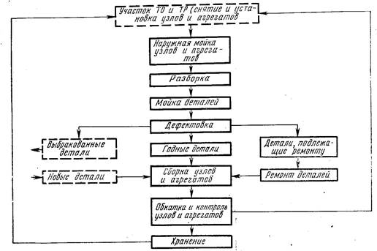
Рисунок 4 - Схема технологического процесса текущего ремонта узлов и агрегатов
Сборка деталей
Резьбовые соединения обеспечивают сборку узлов как посредством резьбы, находящейся непосредственно на детали (свеча зажигания, регулировочные винты в механизме газораспределения, шаровые пальцы шарниров рулевого привода), так и при помощи крепежных деталей-болтов, шпилек, гаек специального и общего назначения. Специальные применяют в ответственных узлах (шатунные болты, шпильки крепления, головки цилиндров и т.п.) или там где без них технология сборки – разборки усложнится.
Ответственные крепежные соединения имеют мелкий шаг резьбы и защитное покрытие.
К основным неисправностям резьбовых соединений относятся – ослабление предварительной затяжки, повреждения и срыв резьбы.Самоотворачивание происходит в основном из-за вибраций, в результате снижается сила трения в самой резьбе и на контактном торце гайки или головки болта. Быстрому ослаблению крепления подвержены карданный вал, стартер, топливный насос, генератор.
Основной причиной срыва резьбы при ремонтах является затяжка соединений с усилиями, значительно превышающими нормативные. Крепежные детали, использовавшиеся 10-15 раз, сохраняют предварительную затяжку в 2-4 раза хуже чем новые. При невыполнении крепежных работ при ТО-2, например, у двигателя, к 80-100 тыс. км его пробега ослабевает затяжка почти 15% резьбовых соединений.
Перед сборкой резьба должна быть очищена и смазана маслом. Длина ввертываемой части болта для стальной детали должна быть от одного до двух диаметров резьбы. Увеличивать глубину ввертывания бесполезно, поскольку основную нагрузку воспринимают только несколько витков резьбы, расположенных у входной поверхности детали. При наворачивании гайки болт выбирают по длине таким, чтобы он выступал из гайки не более чем на два-три витка резьбы. Соединения обеспечивающие герметичность топливо-, воздухо, водо- и маслопроводов затягиваются плавно. Последние 60-90⁰ поворота надо делать без рывков за один прием. Если узел собирается из разукомплектованных деталей и имеет уплотнительную прокладку, то он сначала обжимается моментом в 1,1 раза большим, чем по техническим условиям
(2)
Затем ослабляют гайки (болты) и узел повторно затягивается требуемым моментом. Эта операция обеспечивает равномерность затяжки.
У многоболтовых резьбовых соединений гайки затягивают постепенно, в два-три приема, в определенной последовательности, что предупреждает деформацию детали. Если сопрягаемые детали прямоугольной формы, то затяжку нужно начинать со средних гаек, при расположении гаек по окружности их следует затягивать крест-накрест. На рис. 5. цифры обозначают последовательность затяжки гаек. Превышение момента затяжки может повредить (сорвать) резьбу или вызвать текучесть материала стержня болта (шпильки) и ослабление затяжки. В инструкциях заводов-изготовителей, в технологических картах указаны моменты затяжки для наиболее ответственных узлов.
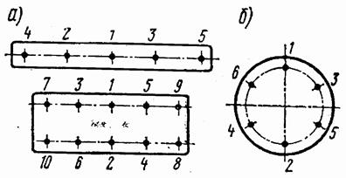
Рисунок 5 - Последовательность затяжки гаек на различных поверхностях
Технология фиксации деталей
- очистка и мойка деталей;
- сушка деталей;
- обезжиривание поверхностей деталей растворителями с помощью кисти, тампона или окунания;
- нанесение анаэробного состава на резьбовую поверхность (на несколько витков резьбы шпильки, болта) через капельницу-флакон;
- для равномерного распределения анаэробного материала медленно в течение (30-50) с. проворачивают одну деталь относительно другой;
- производят окончательную затяжку и очищают поверхность от излишков состава;
- при сборке деталей с глухими резьбовыми отверстиями, материал наносят на стенки отверстия (а не на болт или шпильку) на всю длину резьбы в количестве, достаточном для выдавливания его на поверхность при завинчивании до упора.
Механизм полимеризации анаэробных материалов в резьбовых соединениях можно представить следующим образом. При завинчивании резьбового элемента с анаэробным материалом происходит удаление воздуха из объема заключенного между сопрягаемымирезьбами и заполнение его анаэробным материалом, который, затвердевая, образует пленку определенной механической прочности. Пленка создает значительный момент сопротивления, в результате чего резьбовые соединения становятся стойкими к вибрации и ударным нагрузкам. Схемы фиксации резьбовых соединений приведены на рисунках 6 и 7.
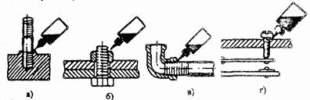
Рисунок 6 - Стопорение (стабилизация) резьбовых соединений деталей анаэробным полимерным материалом: а – соединение «шпилька-корпус»; б – болтовое соединение; в – соединение трубопроводов; г – соединение « винт корпус».
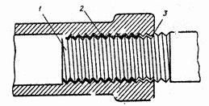
Рисунок 7 - Механизм полимеризации анаэробного материала в резьбовом стыке: 1 – резьбовой элемент; 2 – анаэробный материал; 3 - зазор
Содержание отчета:
- схемы технологических процессов сборки, разборки и фиксации резьбовых соединений;
- перечень дефектов, установленных внешним осмотром;
- результаты расчетов крутящего момента при различных видах резьбовых соединений;
- графики зависимости крутящего момента от наружного диаметра резьбы М_{кр} = f(d_{н});
- выводы по работе.
Контрольные вопросы:
Какие основные неисправности резьбовых соединений Вы знаете?
Каковы особенности разборки деталей с резьбовыми соединениями?
Какой сборочно-разборочный инструмент Вы знаете? Область его применения.
От каких параметров зависит усилие затяжки резьбового соединения?
Порядок сборки резьбовых соединений, чем он определяется?
Перечислите операции технологического процесса фиксации резьбовых соединений с помощью анаэробных материалов.

Цель работы
Закрепить и расширить знания по технологии ремонта неподвижных сопряжений автомобиля.
Освоить навыки выбора и работы с перспективными анаэробными материалами.
Краткие сведения из теории
Неподвижные соединения в автомобилях, тракторах, дорожных и погрузочно-разгрузочных машинах, а также в оборудовании составляют 20-30% всех сопряжений. При эксплуатации автомобилей происходит нарушение неподвижных посадок цилиндрических соединений типа: «гнездо шарикоподшипника – шарикоподшипник», «вал – шарикоподшипник», «вал-шестерня», «корпус-втулка» и т.д., что влечет проворачивание одной из сопрягаемых деталей относительно другой. Основная причина отказа неподвижных соединений – износ сопрягаемых поверхностей. До 30% валов и 50-80% корпусных деталей машин и оборудования, поступающих на капитальный ремонт, требует восстановления посадочных мест под подшипники качения. Основной причиной ускоренного износа сопрягаемых поверхностей деталей является фретинг-коррозия, возникающая при колебательном относительном движении контактирующих поверхностей. Это движение может быть вызвано вибрациями, возвратно-поступательным перемещением, периодическим изгибом или скручиванием сопряженных деталей и т.п.
Традиционные методы восстановления неподвижных соединений, такие как хромирование, осталивание, электродуговая и вибродуговая наплавки, накатка, накатка с заполнителем, приварка стальной ленты, металлизация, железнение и др. не в полной мере обеспечивают требуемые характеристики ремонтируемых сопряжений. Общий недостаток традиционных методов состоит в искажении геометрии восстановленной поверхности, неточностях сборки, напряженности посадки, погрешностях, обусловленных технологией сборки. Особенно отрицательно это влияет на качество сборки механизмов зубчатых передач (коробок передач, задних мостов, раздаточных коробок и т.п.). В результате деформируется наружное кольцо подшипника и искажается траектория его беговой дорожки.
Восстановление сопрягаемых поверхностей с помощью анаэробных материалов позволяет снизить трудоемкость процессов по сравнению с традиционными методами в 5…30 раз, сократить расход материалов в 70…260 раз. Сэкономить около 240 кВтч электроэнергии при восстановлении 1м² поверхности детали. При этом отпадает необходимость в механической обработке детали. Благодаря высокой проникающей способности анаэробные материалы плотно заполняют трещины, микродефекты сварных швов, зазоры.
Цель работы
Закрепить и расширить знания по технологии обслуживания и ремонта аккумуляторных батарей;
освоить навыки работы с комплектом инструментов и приборов, применяемых при ТО и ремонте аккумуляторных батарей.
Материальное обеспечение и оборудование:
Аккумуляторная батарея, денсиметр, термометр, нагрузочная вилка (НВ), стеклянная трубка диаметром (5- 6) мм, раствор нашатырного спирта (10%) или раствор кальцинированной соды (10%),смазка ПВК, ключи гаечные 12х14 и 14х17,. вольтметр на напряжение 30 В класс точности 1,.амперметр класса точности не ниже 1 с набором шунтов
Последовательность выполнения работы:
-внешний осмотр АБ с целью выявление дефектов;
-изучение технологического процесса ТО и ремонта АБ;
-расчет состава электролита;
-проведение ТО 2 АБ
Краткие сведения из теории.
Аккумуляторная батарея на автомобиле служит для питания электрическим током стартера при пуске двигателя, а также для всех других приборов электрооборудования, когда генератор не работает или не может еще давать энергию в цепь (например, при работе двигателя в режиме холостого хода). Если мощность, потребляемая включенными потребителями, превышает мощность, развиваемую генератором, аккумуляторная батарея, разряжаясь, обеспечивает питание потребителей одновременно с работающим генератором.
Свинцово-кислотная аккумуляторная батарея является вторичным химическим источником постоянного тока. Прежде чем она будет отдавать электрическую энергию, ее необходимо зарядить сообщить ей определенное количество электрической энергии.
Стартерные аккумуляторные батареи, выпускаемые нашей промышленностью, классифицируют по номинальному напряжению (6 и 12В); по конструкции: в моноблоке с крышками и перемычками над крышками и в моноблоке с общей крышкой и перемычками под крышкой; батареи необслуживаемые: залитые электролитом и полностью заряженные или сухозаряженные. Схема аккумуляторной батареи приведена на рис.1.
Батарея состоит из следующих основных частей: отрицательных пластин 4, собранных в полублок 7, положительных пластин 3, собранных в полублок 5, сепараторов 2, бареток 6, связывающих в один полублок 8 параллельно включенные пластины одного знака (плюс или минус), выводных штырей-борнов аккумуляторного бака 10 с общей крышкой 11 и заливными пробками 12.
Отрицательные и положительные пластины состоят из решетки 1, отлитой из свинцово-сурьмянистого сплава с содержанием сурьмы от 4 до 5%. Сурьма увеличивает стойкость решетки против коррозии, повышает ее твёрдость, улучшает текучесть сплава при отливке решеток.
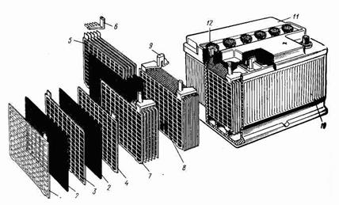
Рисунок 1 - Устройство свинцово-кислотной стартерной аккумуляторной батареи с общей крышкой
В настоящее время выпускают так называемые необслуживаемые аккумуляторные батареи, которые отличаются от обычных меньшим содержанием сурьмы (1,5—2,0%) в решетках пластин. Наличие сурьмы в решетках положительных пластин приводит в процессе эксплуатации батареи к переносу части сурьмы на поверхность активной массы отрицательных пластин и в электролит, что сказывается на повышении потенциала отрицательной пластины и понижении ЭДС батареи в процессе ее срока службы. При постоянном напряжении генератора понижение ЭДС батареи приводит к повышению зарядного тока, обильному газовыделению и повышению расхода воды. В необслуживаемых батареях за счет меньшего процента сурьмы в решетках пластин эти явления протекают более слабо
Технология проведения ТО-2
Расчет состава электролита
Электролит требуемой плотности может быть приготовлен непосредственно из кислоты плотностью 1,83 – 1,84 г/см³и дистиллированной воды. Однако при непрерывном вливании кислоты в воду происходит сильный разогрев раствора (80…90^{о}С) и требуется длительное время для его остывания. Для приготовления электролита требуемой плотности более удобно применять раствор кислоты промежуточной плотности 1,4 г/см³, так как в этом случае значительно сокращается время охлаждения электролита.
Количество компонентов, необходимое для приготовления электролита представлено в таблице 3

Таблица 3 - Количество исходных компонентов для приготовления электролита требуемой плотности
Требуемая плотность электролита г/см³ | Количество воды, л. | Количество серной кислоты плотностью 1,83 г/см³ | Количество воды, л. | Количество раствора серной кислоты плотностью 1,42 г/см³
л. | кг.
1,2 1,21 1,22 1,23 1,24 1,25 1,26 1,27 1,28 1,29 1,31 1,4 | 0,859 0,849 0,839 0,829 0,819 0,809 0,800 0,791 0,781 0,772 0,749 0,65 | 0,2 0,211 0,221 0,231 0,242 0,253 0,263 0,274 0,285 0,295 0,319 0,423 | 0,365 0,385 0,405 0,424 0,444 0,464 0,484 0,503 0,523 0,541 0,585 0,776 | 0,547 0,519 0,491 0,465 0,438 0,410 0,382 0,357 0,329 0,302 0,246 - | 0,476 0,5 0,524 0,549 0,572 0,601 0,624 0,652 0,679 0,705 0,760 -
Примеры расчета для составления электролита
Пример 1.
Требуется приготовить электролит плотностью 1,25 г/см³ из раствора серной кислоты плотностью 1,41 г/см³ и воды. Сколько нужно взять исходных компонентов?
Из таблицы 3 находим, что для приготовления одного литра электролита плотностью. 1,25 г/см³ нужно взять раствора кислоты плотностью 1,4 г/см³ – 0,601 л., а дистиллированной воды – 0,410 л.
Пример 2.
Сколько нужно серной кислоты плотностью 1,83 г/см³ и дистиллированной воды, чтобы составить раствор плотностью 1,4 г/см³.
В таблице 3 необходимо, что для приготовления 1 л. Раствора кислоты плотностью 1,4 г/см³ требуется 1,423 л. Или 0,776 кг.серной кислоты плотностью 1,83 г/см³ и 0,65 л. воды.
Технология ремонта
Основные неисправность АБ и способы их устранения. К основным неисправностям АБ относят:
- трещины в заливочной мастике и ее отслоение;
- повреждение и износ полюсных выводов и перемычек;
- сульфатация электродов;
- повышенный саморазряд;
- короткое замыкание внутри аккумуляторов;
- нарушение электрической цепи аккумуляторной батареи;
⁻ трещины моноблоков, баков и крышек аккумуляторов.
Трещины в заливочной мастике образуются в результате естественного старения, нарушения правил хранения батарей при отрицательных температурах воздуха, а также в результате случайных ударов и тряски батарей. Небольшие трещины в мастике устраняют с помощью электрического паяльника.
При наличии в мастике глубоких трещин и отслоений её удаляют и заливают поверхность новой, которую предварительно расплавляют в мастиковарке.
Изношенные или поврежденные полюсные выводы наплавляются с помощью угольного электрода и специальных форм (шаблонов) для положительного или отрицательного вывода. В качестве источника тока используется батарея напряжением 12 В., или понижающий трансформатор на вторичное напряжение 12 В. Негодные перемычки заменяют новыми, отлитыми в специальной форме. Материалом для отливки выводов и перемычек служат свинцовые детали ремонтируемых и непригодных батарей. Температура форм должна быть около 200^{о}С, а расправленного свинца около 500^{о}С.
«Сульфатация электродов» – такое состояние АБ, когда они не заряжаются при пропускании нормального зарядного тока в течение установленного промежутка времени. Для отрицательного электрода сульфатация внешне проявляется наличием на поверхности крупных, трудно растворимых при заряде кристаллов или даже сплошного слоя сульфата свинца. Активный материал положительных электродов, подвергшихся сульфатации, часто приобретает светлую окраску, появляются белые пятна сульфата. Сульфат свинца имеет больший объем, чем активная масса, поэтому при сульфатации происходят закупоривание пор, выкрашивание и выдавливание активной массы, а также искривление и разрыв электродов. При сульфатации электродов резко возрастет внутреннее сопротивление аккумулятора, а следовательно, понижается напряжение при разряде. Емкость сульфатированного аккумулятора резко снижается, особенно при стартерном режиме разряда.
Исправление сильно сульфатированных электродов аккумулятора невозможно. Частичнуюсульфатацию можно устранить путем длительного (до 24 часов и более) заряда батареи. Заряд нужно вести до тех пор, пока плотность электролита и напряжение не будут постоянными в течение 5…6 часов.
Повышенный саморазряд
АБ, отключенная от разрядной цепи, самопроизвольно разряжается, теряет емкость, такой разряд АБ называется саморазрядом. Саморазряд бывает нормальным и повышенным. Нормальный саморазряд для свинцовой стартерной АБ – явление неизбежное.
Саморазряд считается повышенным, если после 14 суточного бездействия батарей среднесуточная величина его превышает 0,7% номинальной емкости при температуре окружающей среды 20+- 5^{о}С. Основные причины повышенного саморазряда:
-наличие на поверхности батарей загрязнений, проводящих электрический ток;
-при наличии дистиллированной воды или электролита, содержащих вредные примеси;
- хранение АБ при повышенных температурах окружающего воздуха.
Краткие сведения из теории
Очень удобен для диагностирования КИП переносной прибор Э-204 (рис.1). КИП можно проверить непосредственно на автомобиле или в снятом состоянии в электротехническом участке. Прибор оснащен всем необходимым для диагностики КИП. На рис. 2, 3, 4, 5 даны схемы проверок отдельных КИП автомобиля. С помощью манометра и поршневого насоса проверяются манометры и сигнализаторы аварийного давления; с помощью нагревателя и контрольного термометра - датчики температуры и сигнализаторы аварийной температуры; с помощью угломера датчики указателей уровня топлива и т.д.
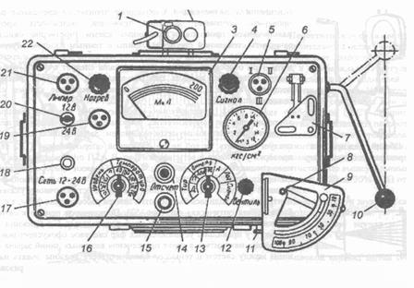
Рисунок 1 - Прибор Э-204 для проверки контрольно-измерительных приборов автомобиля: 1-термометр; 2-нагреватель; 3-микроамперметр; 4-сигнальная лампа; 5-розетка с зажимами для подключения соединительных проводников;6-манометр; 7-площадка; 8-штифт; 9-угломер;10-рукоятка насоса; 11-соединительная муфта; 12-вентиль выпуска воздуха;13-переключатель проверок; 14-рукоятка реостата;15-кнопка «Отсчёт»; 16-переключатель эталонных сопротивлений; 17-розетка для подключения аккумуляторной батареи; 18-предохранитель; 19-розетка для подключения проводников от нагревателя;20-переключатель напряжения; 21-розетка для подключения амперметра; 22-лампа
Рисунок 2 - Проверка датчика магнитоэлектрического указателя уровня топлива

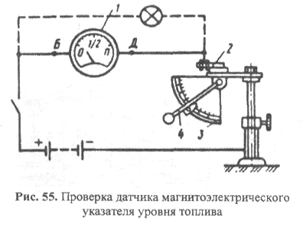
Рисунок 3 - Проверка указателей электрических манометров, датчиков сигнализаторов давления масла

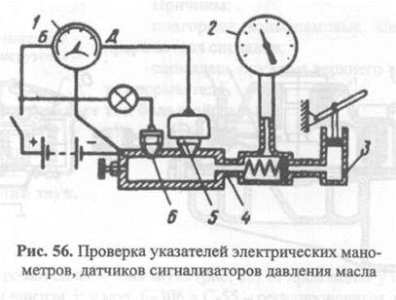
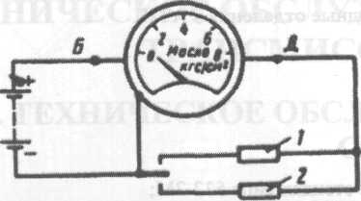
Рисунок 4 - Проверка указателя давления масла контрольными резисторами
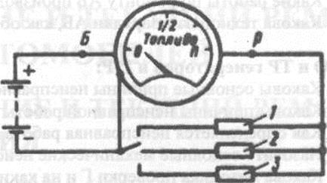
Рисунок 5 - Проверка указателя уровня топлива в баке
Приборы контроля давления
Указатели давления применяют для определения давления масла в магистрали. Указатели позволяют водителю в некоторых случаях оценивать степень износа двигателя.
Указатели давления воздуха применяют на автомобилях, имеющих пневматическую систему, для контроля давления в ресиверах и в тормозных камерах, а также давление в централизованной системе подкачки воздуха в шинах.
Эксплуатация автомобиля с неисправным указателем давления масла и воздуха запрещается, так как неизбежно приводит к аварийным режимам в контролируемой системе. Для усиления контроля во многих системах кроме указателя устанавливается и аварийный сигнализатор.
По конструкции манометрические указатели разделяют на указатели непосредственного действия и электрические. Указатели непосредственного действия имеют чувствительный элемент и приемник в виде совмещенного узла на приборной панели перед водителем, а давление контролируемой среды подводится к чувствительному элементу по трубопроводу.
В автомобильных манометрических указателях применяют три типа чувствительных элементов: трубчатая пружина, мембрана и диафрагма с противодействующей пружиной. В большинстве указателей непосредственного действия применяют трубчатую пружину, в указателях электрического действия и во многих сигнализаторах — мембранные чувствительные элементы. Диафрагму с пружиной используют в некоторых сигнализаторах.
Диафрагму с противодействующей пружиной в качестве чувствительного элемента используют для сигнализаторов, поскольку она обеспечивает большую точность определения давления и малочувствительна к перегрузке.
Указатели давления с трубчатой пружиной. Основной деталью Указателя давления с трубчатой пружиной (рис. 8, а) является упругая плоская или овальная трубка 5, изогнутая по дуге окружности и состоящая из одного неполного витка. Один конец трубки впаян в штуцер 8, через отверстие в котором жидкость или воздух из контролируемой системы подается в трубчатую пружину. Второй конец соединен с тягой 7, которая через передаточный механизм приводит в движение стрелку 2 прибора.
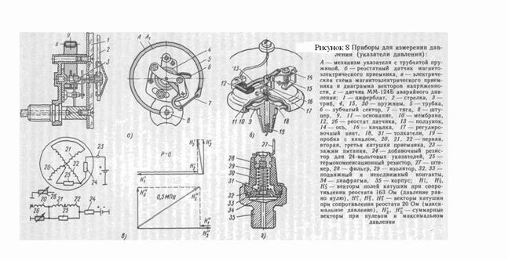
Под действием давления внутри трубки происходит ее расширение и вследствие этого кривизна дуги, по которой изогнута пружина, снижается, а трубка разгибается. При разгибании трубки ее свободный конец перемещается, передвигая связанную с ним стрелку прибора. В указателях давления с трубчатой пружиной передача к стрелке осуществляется зубчатым сектором 6 и трибом 3. Пружина 4 на оси стрелки компенсирует влияние зазоров в передаточном механизме на показание указателя.
В некоторых случаях в одном кожухе указателя размещают два механизма, получая, таким образом, один двухстрелочный указатель. Двухстрелочные указатели давления применяют для контроля давления в тормозной системе, причем один механизм измеряет давление в ресиверах, а второй — в тормозных камерах.
На некоторых автомобилях (ВАЗ 2108, АЗЛК 2141 и др.) устанавливается новый прибор — эконометр, измеряющий давление от 0,01 до 0,08 МПа, его устройство аналогично устройству указателя давления с трубчатой пружиной. При этих давлениях трубчатая пружина сгибается под действием атмосферного давления и приводит в движение стрелку эконометра. Эконометр подсоединяется шлангом к впускному трубопроводу двигателя за дроссельной заслонкой. Эконометр позволяет за счет выбора передачи и частоты вращения вала двигателя выбрать наиболее экономичный режим движения при загородной езде. При максимальной частоте вращения двигателя и малой нагрузке (дроссель прикрыт) давление во впускном трубопроводе минимально, стрелка эконометра находится в левой части шкалы и двигатель работает с повышенным расходом топлива. При малой скорости движения и большой нагрузке (дроссель открыт) ,давление впуска возрастает, и стрелка эконометра находится в правой части шкалы (надо перейти с прямой на 3-ю передачу).
Указатель давления магнитоэлектрический с реостатным датчиком. Он состоит из датчика и приемника. Реостатный датчик (рис. 8,б) магнитоэлектрического указателя имеет основание 9 со штуцером, на котором закреплена гофрированная мембрана 10 с помощью стального основания 11, несущего на себе реостат 12 с передаточным механизмом. В центре мембраны установлен толкатель 18, на который опирается качалка 16 с регулировочным винтом 17. Качалка воздействует наползунок 13 реостата, поворачивая его вокруг оси 14. Пружина 15 противодействует смещению ползунка. Чтобы пульсация давления в контролируемой системе не вызывала колебаний ползунка по реостату, в канал штуцера запрессована пробка с каналом (дюза) 19 со стержнем для очистки канала, которая создает большое сопротивление протеканию масла и тем самым сглаживает влияние пульсаций давления на показания стрелки приемника.
Мембрана под давлением масла выгибается и через качалку сдвигает ползунок по реостату, уменьшая его сопротивление. При снижении давления мембрана под действием собственной упругости опускается, а возвратная пружина 15 сдвигает ползунок и детали рычажной передачи в исходное положение.
Реостат датчика, включенный параллельно одной из катушек приемника (рис. 8в) изменяет сопротивление (от 163 до 20 Ом) в зависимости от давления и тем самым влияет на перераспределение токов в катушках приемника.
Магнитоэлектрический приемник указателя давления для реостатного датчика представляет собой конструкцию, аналогичную описанной выше для указателей термометров, однако обмоточные данные и схема соединений несколько изменены (см. рис. 8, в). Механизмы магнитоэлектрических указателей давления на 12 и 24В изготовляются одинаковыми, но для напряжения 24В последовательно в цепь питания приемника ставится добавочный резистор 24 (см. рис. 8, в).
Датчик аварийного давления имеет чувствительный элемент, воспринимающий давление, и контактный электрический выключатель, который связан с сигнальной лампой на панели приборов.
На автомобилях КамАЗ применяют датчик аварийного давления ММ124-Б (рис. 8,г). Датчик имеет корпус 35 в виде полого штуцера, который внутри разделен диафрагмой 34 на две полости. В полость под диафрагмой поступает масло из системы смазки и поднимает ее вместе с толкателем 31. В полости над диафрагмой установлены подвижный 32 и неподвижный 33 контакты и пружина 30, нагружающая диафрагму.
Сверху корпус закрыт изолятором 29 со штекером 27, под которым установлен специальный фильтр 28, уравновешивающий давление в полости с внешним атмосферным. Давление замыкания контактов датчика обеспечивается предварительной тарировкой пружины и в эксплуатации не регулируется
Указатели уровня топлива
Указатели уровня топлива дают возможность водителю оценить объем топлива в баке и, следовательно, ориентировочное расстояние, которое автомобиль может проехать без дополнительной заправки.
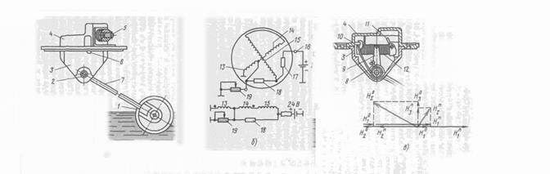
Рисунок 9 - Реостатный датчик и магнитоэлектрический приёмник уровня топлива: а - общий вид датчика, б - векторная диаграмма напряжений, в - электрическая схема;
1 - поплавок, 2 - ось, 3,4 - нижняя и верхняя части корпуса, 5 - зажим, 6 - винт,7 - рычаг,8 - проволочная петля, 9 - ползунок,10 - текстолитовая пластина, 11 - конец обмотки реостата,12 - обмотка реостата, 13,14,15 - первая, вторая и третья катушки приёмника, 16 - зажим питания,17 - добавочный резистор,18 - термокомпенсационный резистор,19 - реостат датчика; Н⁰₁, Н^{п}₁, Н⁰₂,Н^{п}₂, Н⁰₃, Н^{П}₃- векторы первой второй и третьей катушек при пустом и полном баке, Н -результирующие векторы
Принято шкалу приемника уровня топлива градуировать в долях объема бака. Если на автомобиле применяют два бака с топливом, то в каждый бак ставится датчик, а на щитке приборов стоит один приемник и переключатель для присоединения того или иного датчика во время замера. В качестве датчика при измерении уровня топлива применяют проволочный реостат, ползунок которого перемещается рычагом с поплавком на конце (рис. 9,а).
В некоторых конструкциях датчиков встраивают специальный контакт, который замыкается при снижении уровня топлива до минимального резерва (на 50—100 км пути). Этот контакт включает сигнальную лампочку резерва топлива на щитке приборов.
Датчик магнитоэлектрических указателей (рис.9, а) имеет корпус из нижней 3 и верхней 4 частей, изготовленных из цинкового сплава. Внутри нижней части на оси 2 закреплен бронзовый ползунок 9 реостата.
Снаружи к той же оси жестко прикреплен рычаг 7 с капроновым цилиндрическим поплавком. При изменении уровня топлива в баке от 0 до П ползунок передвигается на всю длину реостата. В верхней части корпуса закреплена текстолитовая пластина 10, на которую навита обмотка реостата 12 из нихромовой проволоки диаметром 0,2 мм и общим сопротивлением 90 Ом. Конец 11 обмотки реостата выведен на зажим 5, а второй — на «массу» датчика. Ползунок реостата также имеет вывод на «массу» в виде упругой проволочной петли 8. Верхняя и нижняя части корпуса датчика соединены двумя винтами 6.
Приемники указателей уровня топлива бывают электромагнитными и магнитоэлектрическими. Приемник уровня топлива с магнитоэлектрическим измерительным механизмом аналогичен по конструкции магнитоэлектрическим приемникам температуры и давления, но отличается от них обмоточными данными и схемой соединения измерительных катушек и дополнительных резисторов (рис. 9,б).
Векторы напряженности магнитных полей измерительных катушек и суммарный вектор поля, вдоль которого устанавливается магнит со стрелкой при пустом и полном баке, магнитоэлектрического приемника показан на рис. 9, в. Изменение, тока в первой катушке за счет изменения сопротивления реостата датчика определяет направление действия суммарного вектора.
Краткие сведения из теории
Рециркуляция ОГ
Рециркуляция осуществляется посредством перепуска отработавших газов из системы выпуска во впускную систему (рис.5). В двигателях с переменными фазами газораспределения при раннем открытии выпускного клапана больше отработавших газов остаётся в цилиндре, благодаря чему обеспечивается так называемая внутренняя рециркуляция". В результате этого для получения требуемой мощности необходимо сильнее открыть дроссельную заслонку, то есть возрастает масса рабочей смеси (с соответствующим увеличением ее теплоемкости), что обусловливает уменьшение температуры сгорания, а значит и уменьшение образования оксида азота. Следовательно, рециркуляция ОГ используется для уменьшения выбросов NO_{X}.
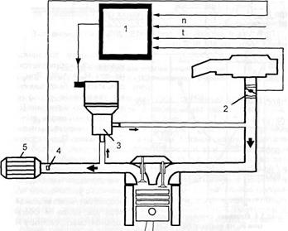
Рисунок 5 - Схема системы рециркуляции ОГ:

Практическая работа №2
«Изучение работы фрикционной передачи»

Цель работы: знакомство с методом определения фактического передаточного отношения фрикционной передачи, коэффициента проскальзывания и коэффициента полезного действия устройства, состоящего из редуктора и фрикционной передачи. Величины этих параметров определяются в зависимости от тормозного момента, усилия прижима элементами фрикционной передачи и взаимного расположения звеньев передачи.

Характеристики фрикционных передач

Фрикционная передача основана на использовании сил трения, которые возникают в месте контакта двух гладких катков, прижимаемых друг к другу силой Q (рис. 1).
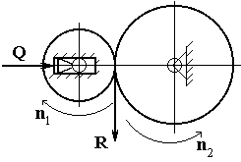
Рис. 1. Фрикционная передача

При этом необходимо, чтобы сила трения между катками F была больше или равна окружному усилию R:
где R - окружное усилие, F - сила трения между катками, Q - сила прижатия катков, f - коэффициент трения скольжения материалов катков.
Если окружное усилие будет больше силы трения, передача будет проскальзывать.
Фрикционные передачи разделяются на две группы. Передачи с постоянным передаточным отношением, которые применяются для механизмов, где требуются плавность движения, бесшумность работы, безударное включение на ходу. Они являются передачами кинематического типа и как силовые применяются редко. Передачи с регулируемым передаточным отношением (вариаторы), которые позволяют бесступенчато изменять передаточное отношение в определенных пределах. Такие передачи-вариаторы широко применяют в тех случаях, когда требуется плавно и непрерывно изменять передаточное отношение (например, в механизмах счетно-решающих устройств).
Достоинствами фрикционных передач являются простота конструкции, безударность, плавность и бесшумность работы, возможность плавного бесступенчатого регулирования передаточного отношения, предохранение от поломок при случайной перегрузке в связи с возможностью проскальзывания звеньев.
Недостатки фрикционных передач: ограниченная величина передаваемой мощности, большая нагрузка на опоры от силы сжатия катков, повышенный износ катков, сравнительно низкий КПД вследствие наличия трения скольжения.
Схема простейшего лобового вариатора показана на рис. 2.
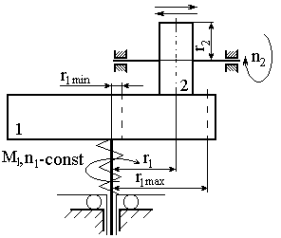
Рис. 2. Схема лобового вариатора:
1 - диск; 2 – ролик

Ролик (2) может перемещаться по направляющей призматической шпонке вдоль диска (1), изменяя величину текущего радиуса диска от до . Передаточное отношение вариатора будет изменяться в зависимости от величины . Без учета проскальзывания геометрическое передаточное отношение будет равняться:
Минимальное
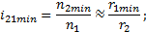
максимальное
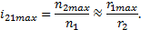
Главной характеристикой лобового вариатора является диапазон регулирования Д:
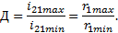
Теоретически для лобового вариатора может быть равен нулю, и при дальнейшем перемещении ведомый ролик начнет вращаться в противоположную сторону. Практически из-за повышенного износа при малом и резком снижении КПД диапазон регулирования лобового вариатора берется не более трех.
При расчете фактического передаточного отношения необходимо учесть возможность проскальзывания ведомого звена:
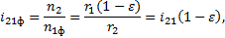
где - коэффициент проскальзывания; - геометрическое передаточное отношение.
Величина коэффициента проскальзывания:
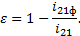

Устройство и работа прибора

Основной частью прибора (рис. 3) является узел фрикционной передачи типа "лобовой вариатор" с нагрузочным устройством на ведомом валу.
Узел фрикционной передачи приводится в движение электродвигателем через червячный редуктор.
Передаточное отношение вариатора может изменяться путем перемещения ролика (17) по радиусу фрикционного диска (12).
Все узлы прибора смонтированы на литом основании (1).
Электродвигатель (3) подвешен в двух шарикоподшипниковых опорах, смонтированных в кронштейне (2). Вал электродвигателя через эластичную муфту соединен с валом червяка. При включенном электродвигателе его реактивный момент прикладывается через упор к плоской пружине (4) измерительного устройства. Деформация пружины измеряется индикатором (5). По величине деформации пружины и тарировочному графику можно определить крутящий момент на валу двигателя.
Червячный редуктор 6 имеет передаточное отношение i=10. На конце выходного вала редуктора имеется резьба для закрепления сменных фрикционных дисков (12).
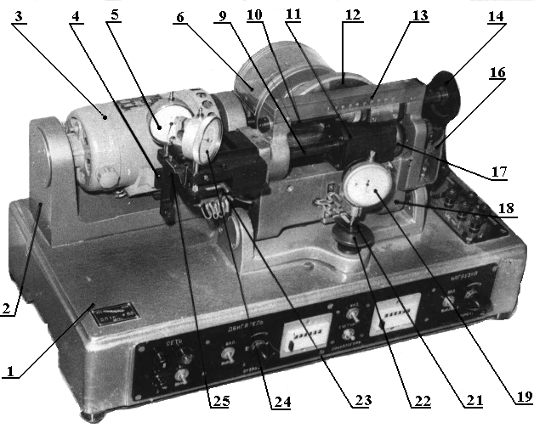
Рис. 3. Общий вид прибора:
1 - основание; 2 - кронштейн; 3 - электродвигатель; 4 - плоская пружина; 5 - индикатор; 6 - червячный редуктор; 7 - контактное устройство; 8 - коллектор;
9 - ведомый вал вариатора; 10 - ходовой винт; 11 - каретка фрикционного ролика; 12 - фрикционный диск; 13 - шкала с нониусом; 14 - маховик;
16 - контактная группа; 17 - фрикционный ролик; 18 - рама; 19 - индикатор; 21 - плоская пружина, 22 - подъемный винт; 23 - электропровод; 24 - момента нагрузки;
25 – нагрузочное устройство

На входном валу редуктора закреплен коллектор (8) контактного устройства (7), предназначенного для подачи импульсов на счетчик, находящийся на панели управления. За один оборот фрикционного диска счетчик получает 10 импульсов.
Ведомый вал (9) вариатора установлен на качающейся рамке (18), и параллельно ему крепится ходовой винт (10) с закрепленной на нем кареткой (11) фрикционного ролика (17). Вращение маховика (14) приводит к перемещению каретки и изменению положения ролика относительно центра фрикционного диска. Перемещение измеряется по шкале (13) с нониусом, установленном на каретке. Контактная группа (16) предназначена для подачи импульсов при вращении ролика на второй счетчик. За один оборот ролика счетчик получает 3 импульса.
Для прижатия ролика к фрикционному диску имеется плоская пружина (21) и кронштейн с индикатором (19). При вращении подъемного винта (22) происходит деформация пружины и, как следствие, прижатие ролика к диску из-за поворота рамы (18) вокруг своих полуосей.
Нагрузочное устройство (НУ) (25) представляет собой электромагнитную муфту. Ее работа основана на свойстве намагниченной среды оказывать сопротивление перемещению в ней ферромагнитных тел. Тормозной момент тем больше, чем больше ток в обмотке электромагнита, создающего магнитное поле. Статор НУ балансирно подвешен в подшипниках с малым трением, что позволяет измерять момент нагрузки по индикатору (24) и тарировочному графику аналогично измерению момента на валу двигателя.
На панели управления размещены: тумблер, включающий питание прибора; лампочка, которая загорается при подаче питания; тумблер включения двигателя и потенциометр, регулирующий его скорость; тумблер включения НУ и потенциометр, регулирующий величину момента нагрузки. Также имеются тумблер, включающий питание цепи измерения числа оборотов, и тумблер, подключающий к этой цепи счетчики. Названия органов управления указаны на лицевой панели.

Порядок проведения работы
В данной работе определяются фактическое передаточное отношение фрикционной передачи , коэффициент проскальзывания и коэффициент полезного действия устройства, состоящего из редуктора и фрикционной передачи. Эти характеристики определяются в зависимости от величины тормозного момента, усилия прижима ролика к диску и положения ролика относительно центра диска. Чтобы определить указанные характеристики, необходимо провести три опыта, изменяя один из перечисленных параметров, оставляя постоянными два других.

Опыт первый. Определение характеристик передачи в зависимости от величины тормозного момента .
1. Запишите на бланке исходные данные согласно выданному варианту (Таблица исходных данных в конце работы).
2. С помощью подъемного винта (22) установите заданное значение усилия прижатия ролика, используя индикатор и тарировочный график.
3. Вращая ходовой винт (10), установите заданное положение ролика относительно центра диска.
4. Последовательно включите тумблеры "Счетчики", затем "Сеть" и "Нагрузка".
5. Включите двигатель, установить заданную скорость и, вращая ручку "Момент", установить нагрузку кгсм.
6. Одновременно включите счетчики и определите скорости вращения (об/мин) диска, ролика и входного вала редуктора за 5 минут работы по формулам:
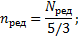
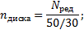
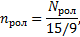
где - количество импульсов по счетчику от контактного устройства на входном валу редуктора за 5 минут работы;
- количество импульсов по счетчику от контактного устройства на валу ролика за 5 минут работы.
7. Определите момент на валу двигателя , используя показания индикатора и тарировочный график.
8. После 5-ти минут работы установку отключите тумблером "Двигатель".
9. Определите фактическое передаточное отношение фрикционной передачи:
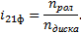
10. Определите коэффициент проскальзывания передачи.
11. Определите КПД устройства, состоящего из редуктора и фрикционной передачи:
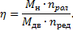
12. Произведите сброс показаний счетчиков путем нажатия на кнопку у счетчика.
13. Вновь включите двигатель и, задавая последовательно нагрузку в 2,3,4 и 5 кГсм, каждый раз повторите опыт согласно п.п. 5-12.

Опыт второй. Определение характеристик передачи в зависимости от усилия прижатия ролика.
1. Вращая ходовой винт (10), установите заданное положение ролика относительно центра диска.
2. Подъемным винтом (22) по показаниям индикатора и тарировочному графику установите усилие прижатия ролика к диску 2 кГ.
3. Включите двигатель и ручкой "Момент" установите заданное значение момента нагрузки.
4. Определите характеристики передачи, выполнив последовательно п.п. 6-12 первого опыта.
5. Последовательно установите усилие прижатия ролика, равное 4,6,8 и 10 кГ, каждый раз повторяя опыт (п.п. 6-12 первого опыта).

Опыт третий. Определение характеристик передачи в зависимости от положения ролика относительно центра диска.
1. Установите величины тормозного момента и усилия прижатия ролика к диску согласно исходным данным.
2. Ролик относительно центра диска установите на расстояние, равное 30 мм.
3. Включите двигатель и определить характеристики, выполнив последовательно п.п. 6-12 первого опыта.
4. Последовательно установите ролик на расстояниях 50 и 75 мм относительно центра диска, каждый раз повторяя опыт (п.п. 6-12 первого опыта).
5. Закончите работу, отключив все тумблеры. Установку зачехлите.
6. Сделайте выводы по результатам проведения опытов.

Контрольные вопросы

1. В чем достоинства и недостатки фрикционных передач?
2. Расскажите о принципе работы вариатора.
3. Что такое диапазон регулирования вариатора?
4. Как рассчитывается геометрическое передаточное отношение фрикционной передачи.
5. Как рассчитывается фактическое передаточное отношение фрикционной передачи?
6. Как рассчитывается коэффициент проскальзывания передачи?
7. Укажите необходимое условие для работы фрикционной передачи.

Исходные данные
№  варианта | Опыт 1 |  | Опыт 2 |  | Опыт 3
 | Усилие прижатия  ролика (кГ) | Расстояние ролика  от центра диска (мм) | Момент  нагрузки (кГсм) | Расстояние ролика  от центра диска (мм) | Момент  нагрузки (кГсм) | Усилие прижатия  ролика (кГ)
1 | 10 | 30 | 1 | 70 | 1 | 10
2 | 8 | 20 | 2 | 60 | 2 | 8
3 | 6 | 40 | 3 | 40 | 3 | 6
4 | 4 | 60 | 4 | 20 | 4 | 4
5 | 2 | 70 | 5 | 30 | 5 | 2
6 | 2 | 40 | 5 | 70 | 5 | 10
7 | 4 | 20 | 4 | 60 | 4 | 8
8 | 6 | 30 | 3 | 40 | 3 | 7
9 | 8 | 50 | 2 | 20 | 2 | 4
10 | 10 | 70 | 1 | 30 | 1 | 2
11 | 10 | 40 | 2 | 40 | 2 | 6
12 | 8 | 60 | 3 | 50 | 3 | 4
13 | 6 | 75 | 4 | 70 | 4 | 2
14 | 4 | 30 | 5 | 20 | 5 | 6
15 | 2 | 20 | 1 | 30 | 1 | 4
16 | 2 | 40 | 3 | 50 | 3 | 2
17 | 4 | 60 | 4 | 20 | 4 | 6
18 | 6 | 70 | 5 | 30 | 5 | 8
19 | 8 | 40 | 1 | 40 | 1 | 6
20 | 10 | 20 | 2 | 70 | 2 | 2

Практическая работа № 3.

«Определение триботехнических характеристик подшипника

скольженияна машине трения»

1. Цель работы
Целью работы является экспериментальное определение триботехнических характеристик подшипников скольжения в зависимости отскоростного и нагрузочного режимов его работы.

2. Общие сведения
Подшипники скольжения – опоры вращающихся деталей, сопряженные поверхности которых находятся в относительном движении и разделены слоем жидкости. Часть вала, находящая в контакте с отверстием в корпусе подшипника, называется цапфой, а сопряженная с ней часть корпуса подшипника – вкладышем.
Оптимальным режимом работы таких подшипников является режим жидкостного трения [8], при котором контакт деталей полностью исключен, так что износ отсутствует и коэффициент трения минимален. Этот режим работы требует постоянной подачи жидкости в подшипник. Если количество жидкости недостаточно, то подшипник будет работать в режиме полужидкостного трения, что может привести к его нагреву, повышенному износу, задиру и т. д.
В подавляющем большинстве случаев в качестве рабочей среды подшипника скольжения используются масла и маслоподобные материалы, но иногда в качестве рабочей жидкости применяются и другие материалы. Следует отметить, что в зависимости от назначения подшипника для смазки иногда целесообразно применять воду (например, в насосах перекачки воды) и некоторые другие жидкости.
Важной характеристикой смазывающего вещества является динамическая вязкость – способность этого вещества сопротивляться сдвигу под действием силы. Единицей динамической вязкости в СИ служит измеренная в ньютонах сила, необходимая для перемещения слоя жидкости высотой в 1 м и площадью в 1 м² со скоростью 1 м/с. Еще одной важным параметром смазывающего вещества является вязкостно-температурная характеристика (ВТХ) – зависимость вязкости смазывающего материала от температуры этого материала.
Особые требования предъявляются к выбору материалов контактирующих поверхностей. Цапфа вала должна иметь высокую чистоту обработки поверхности, а для повышения ее износостойкости рекомендуется закаливать эту часть вала или покрывать износостойкими материалами.
Режим жидкостного трения. Подшипники скольжения, работающие в режиме жидкостного трения, применяются в основном в качестве опор высокоборотных валов. Для расчета таких подшипников, строго говоря, требуется решать сложную гидродинамическую задачу. Однако в инженерных расчетах принимают упрощенную модель: изотермическое ламинарное течение вязкой несжимаемой жидкости между двумя абсолютно жесткими параллельными пластинками, одна из которых неподвижна, а другая движется с некоторой скоростью (напомним, что при ламинарном течении скорости движения частиц жидкости на поверхностях контакта с пластинками равны скоростям самих поверхностей). При этом частицы жидкости перемещаются только вследствие действия постоянной силы трения.
В такой постановке задача расчета параметров течения жидкости является классической и в механике жидкости и газа называется задачей Рейнольдса. Она может быть использована для расчета широкого класса подшипников скольжения.
Практические методы расчетов радиальных подшипников, работающих в условиях жидкостного трения [8]. Одной из основных задач проектирования подшипника скольжения является подбор его геометрических размеров. Задача эта может быть решена в ходе проверочного расчета, когда выбираются некоторые размеры подшипника и характеристики материалов, а после этого производится проверка правильности принятого решения. Многократно повторенная операция проверочного расчета дает возможность выбора таких вариантов конструкций, которые являются наиболее подходящими для заданных условий. Эту расчетную работу целесообразно поручить компьютеру, а для принятия окончательного решения следует сформулировать ряд требований, предъявляемых к подшипнику.
Критерии работоспособности [8]. Критериями работоспособности опор скольжения являются допускаемая температура в рабочей зоне подшипника и минимальная толщина смазочной пленки. Несущая способность пленки может быть потеряна вследствие чрезмерного нагружения опоры при малой скорости скольжения либо вследствие теплового разрушения. Как известно, сопротивление продавливанию сильно увеличивается с уменьшением толщины пленки, поэтому потеря грузоподъемности в опоре трения происходит в основном по причине теплового разрушения смазывающей пленки. Процесс теплового разрушения смазывающей пленки сводится к следующему. Предположим, что по какой-либо причине температура в рабочей зоне достигла такого значения, при котором вследствие падения вязкости смазки и уменьшения запаса толщины смазочного слоя произошел переход подшипника в режим полужидкостной смазки. Возрастание коэффициента трения приводит к прогрессирующему увеличению тепловыделения до тех пор, пока температура смазочной пленки достигнет критического значения, при котором теряются смазочные свойства и возникает непосредственный контакт отдельных участков трущихся поверхностей.
Минимальная толщина смазочного слоя является другим основным параметром, характеризующим режим жидкостной смазки. В отличие от идеальных подшипников, в реальных подшипниках трущиеся поверхности имеют шероховатости, искажения геометрической формы, а иногда деформации и монтажные перекосы осей. В реальных подшипниках разделение трущихся поверхностей вкладыша и цапфы смазочным слоем наступает при значительно большей толщине слоя, чем толщина граничного слоя смазки (0,1 ÷ 0,3 мкм). Работа подшипника жидкостной смазки устойчива при соблюдении условия
h_{min} ≥ h_{кр} + 2 мкм.
Предельная толщина слоя h_{кр}, являющаяся границей перехода подшипника из полужидкостного режима в режим жидкостной смазки или обратно, называется критической минимальной толщиной смазочного слоя. Следовательно, невыполнение этого условия ведет к появлению смешанного режима, когда возможны местные перегревы и повреждения поверхностей. В более тяжелых случаях возможно возникновение полужидкостной смазки, вызывающей заедание и заклинивание деталей в относительном движении.
В общем случае
h_{кр} = h_{ш} + h_{в} + h_{п} + h_{д} + h_{и},
где h_{ш} и h_{в} – высоты микронеровностей поверхностей шипа и подшипника; h_{п}, h_{д} и h_{и} – величины, учитывающие соответственно перекос, прогиб упругой линии вала по длине подшипника, отклонение от цилиндричности шипа и вкладыша (бочкообразность, конусность, огранка и т.д.).
Под h_{п} следует понимать не только результат поворота упругой линии, связанной с изгибом вала, но и результат монтажных перекосов. Если вал достаточно жесткий и монтажные перекосы контролируются, то можно принять h_{п} = 0, что характерно для большинства ПС.
Величину h_{д} следует учитывать в случаях, когда удельная нагрузка достигает больших значений. С достаточной достоверностью можно считать h_{д}= 0 при р_{m} ≤ 2 МПа.
Значением h_{и} учитываются макронеровности, которые всегда получаются притобработке резанием рабочих поверхностей деталей ПС. Размеры этих макронеровностей обычно ограничиваются допусками на цилиндричность, приняв h_{и} равным половине суммы допусков на отклонение контуров поперечного сечения шипа и вкладыша по окружности.
Таким образом, допускаемая величина минимального зазора определяется как сумма высот микронеровностей и поверхностей цапфы вала и вкладыша соответственно и допуска цилиндричности:
Для надежности работы ПС задают коэффициент запаса, который определяют по следующей формуле
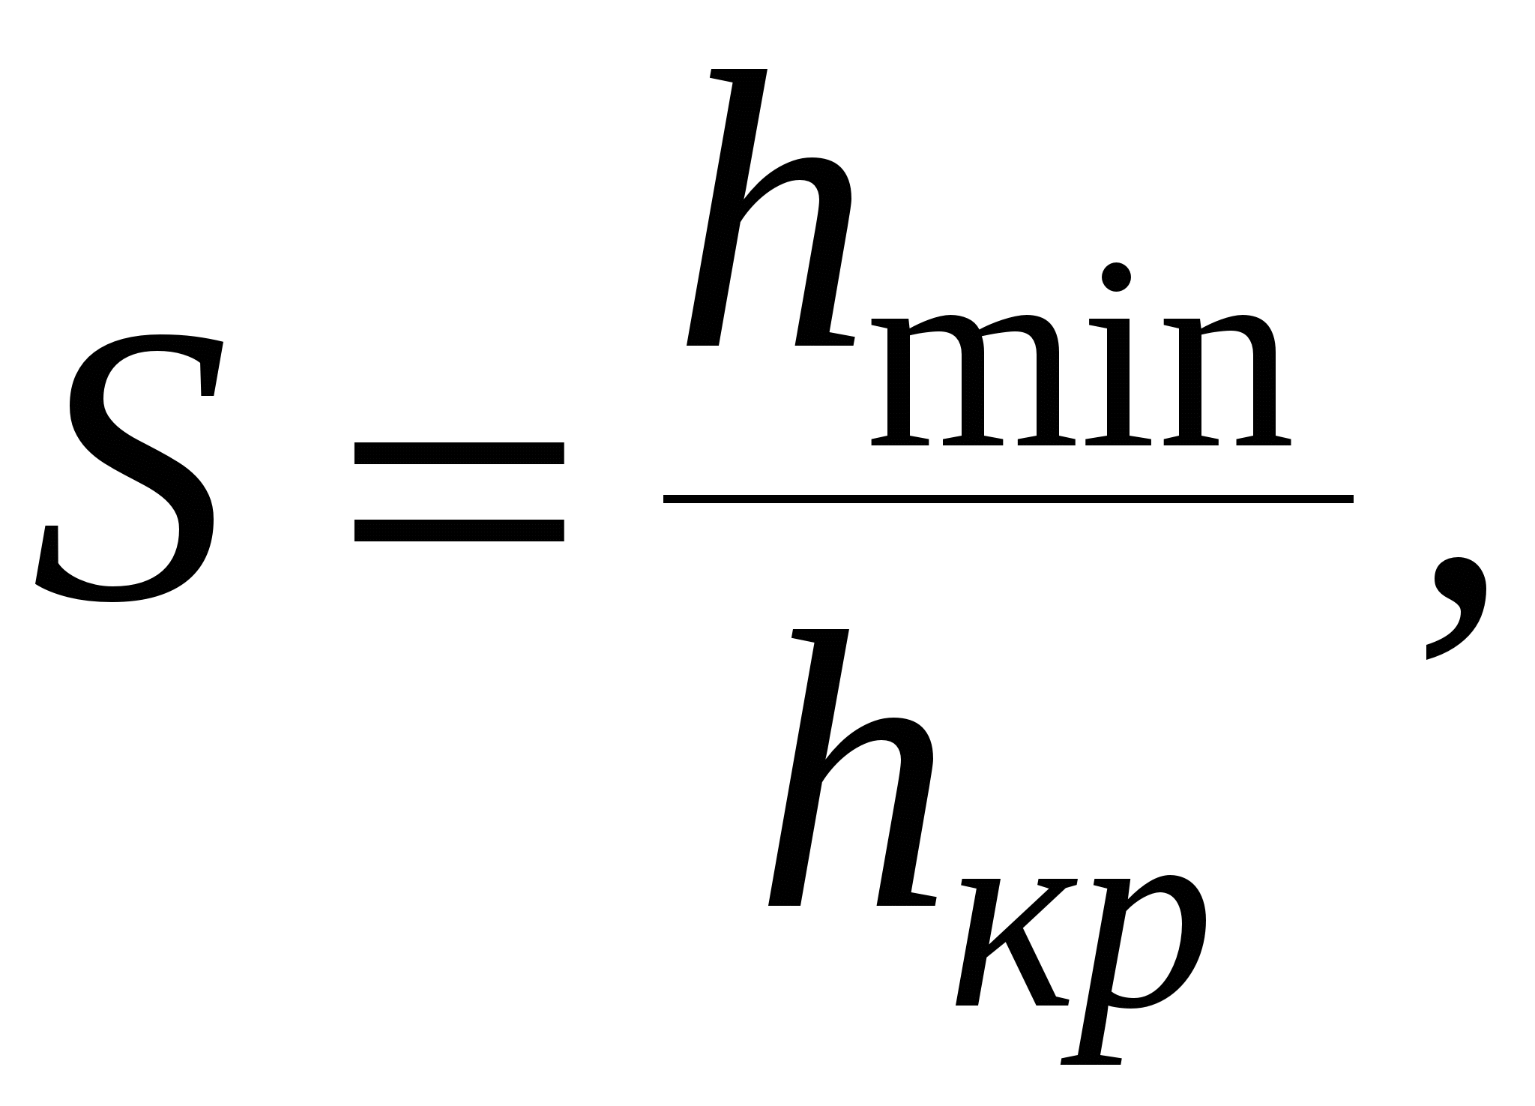
где h_{min} - расчетная минимальная толщина смазочной пленки, мкм. Значение коэффициента запаса не должно быть меньше S=1,3÷1,5, так как кроме описанных выше параметров на величину минимального зазора может существенно влиять другие погрешности изготовления подшипника.

3. Необходимое аппаратное обеспечение
1. Машина трения или установка, позволяющая нагружать узел трения подшипника скольжения и определять момент его сопротивления.
2. Испытываемый подшипник скольжения.

4. Порядок выполнения работы
В процессе выполнения работы необходимо проделать следующее
1. Осмотреть установку и установить испытываемый подшипник скольжения.
2. Установить загрузочное устройство на минимальную величину N_{min}, повесив самый легкий груз, и запустить электродвигатель на минимальную частоту вращения вала n_{min}.
3. Записать обороты двигателя n, об/мин, и показания весового механизма, Р_{вес}, кг.
4. Установить новое значение загрузки подшипника, повесив дополнительный груз и произвести замеры для данного нагружения согласно п. 3.
5. Выбрав все грузы и доведя значения нагружения подшипника до N_{max}, перейти к новому скоростному режиму.
6. Все последующие замеры производить аналогично п. 3 и 4 до максимального скоростного режима вращения вала n_{max}, пройдя весь диапазон частот вращения вала подшипника.
7. Все замеры свести в табл. 3.1.
8. Остановить установку и приступить к обработке данных, полученных в результате испытаний.
9. Произвести краткий анализ триботехнических характеристик подшипника скольжения.

Таблица 3.1

Показания весов весового механизма
Частота вращения вала,  об/мин | Нагрузка на подшипник скольжения, Н
 | N₁ | N₂ | N₃ | N₄
n₁ | P_{вес}
n₂
n₃
n₄
n₅

5. Обработка опытных данных
Опытные данные обрабатываются по следующим зависимостям.
Момент сопротивления подшипника скольжения вращению М_{сопр}, Н⋅м, определяется по формуле:
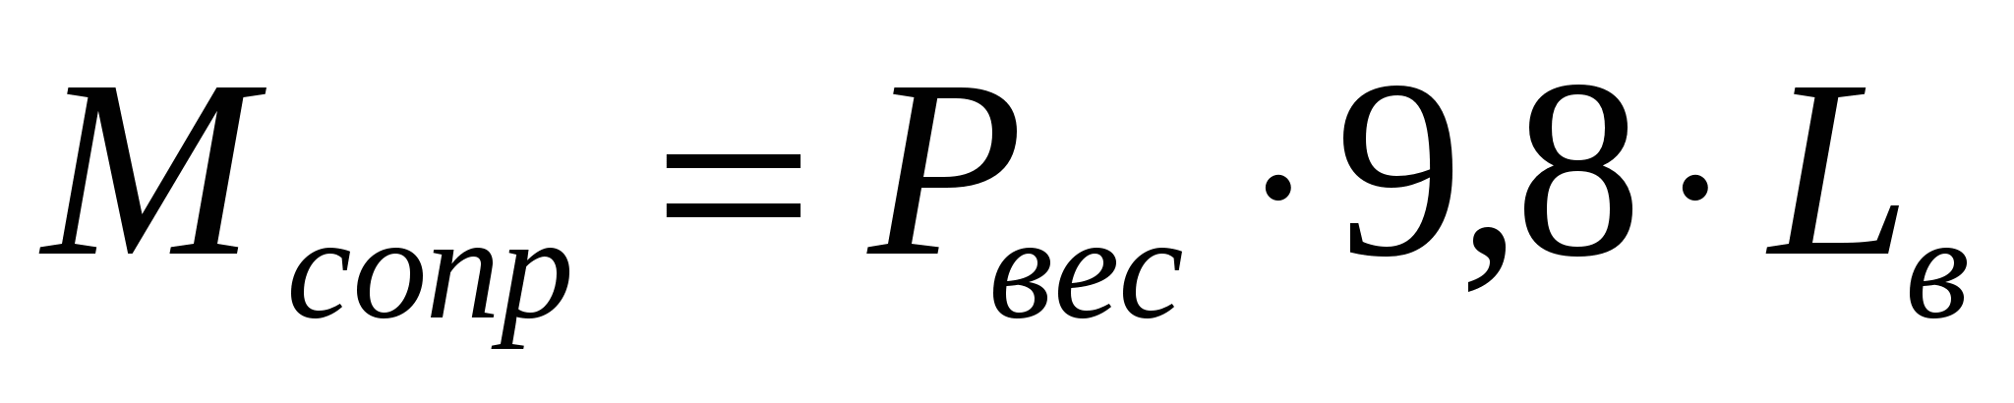,
где Р_{вес} – показание весов установки, кг; L_{в} – плечо весов, м.
Угловая скорость вала подшипника ω, 1/с:
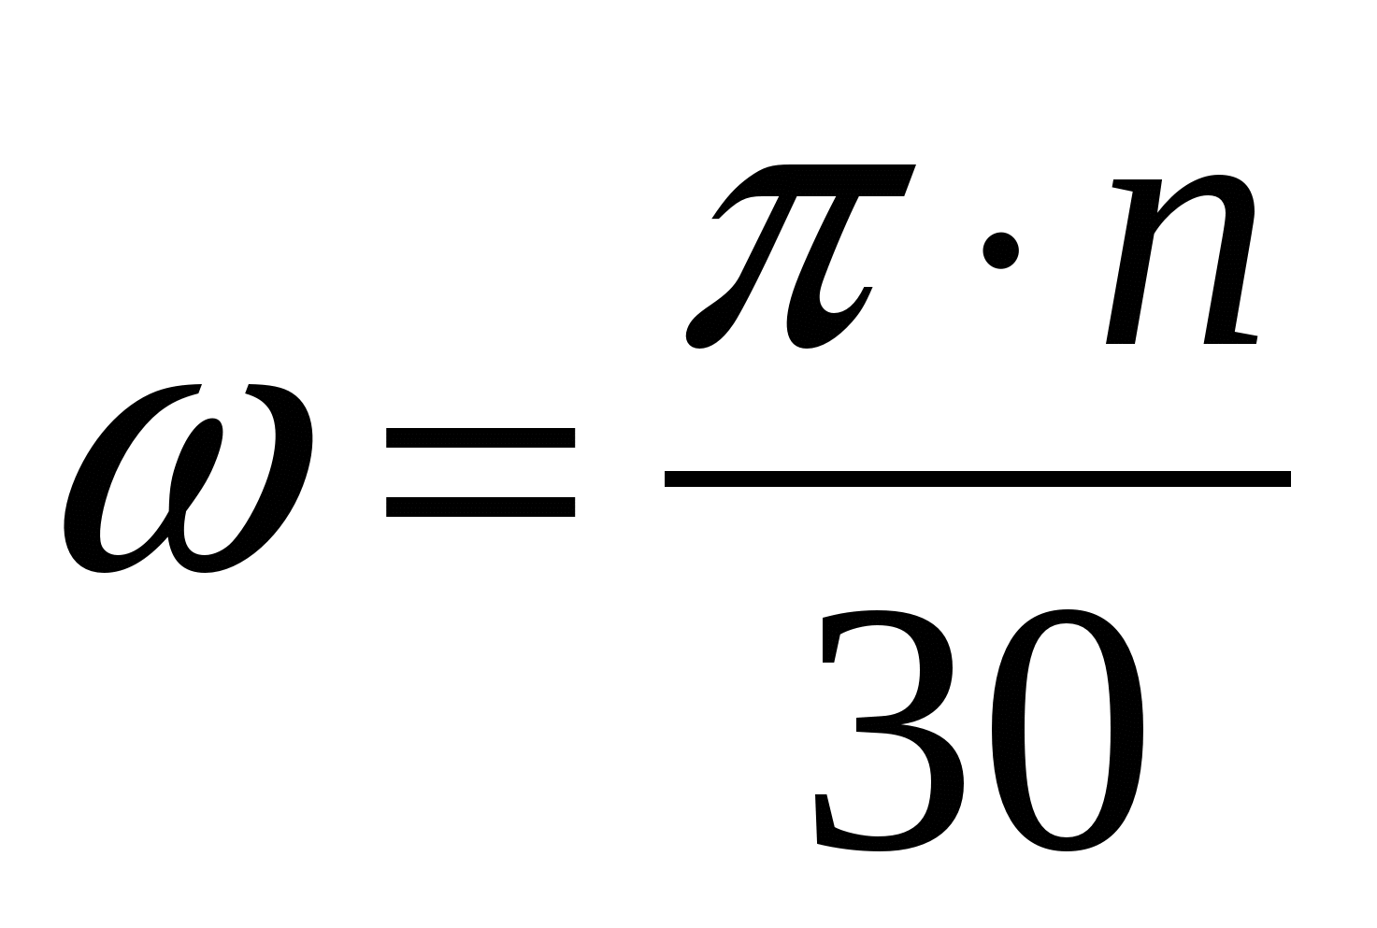,
где n – частота вращения вала, об/мин.
Мощность механических потерь в подшипнике скольжения N_{м}, Вт, можно определить по формуле:
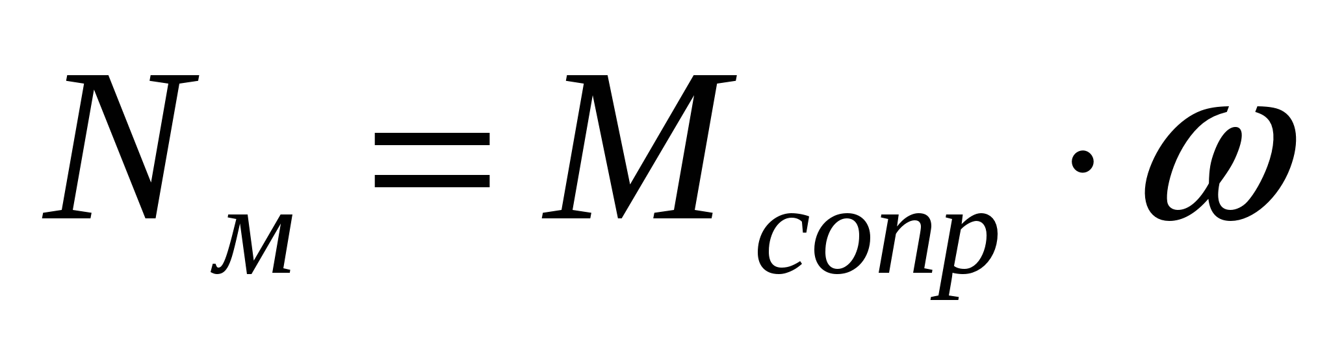.
Окружная скорость подшипника V, м/с
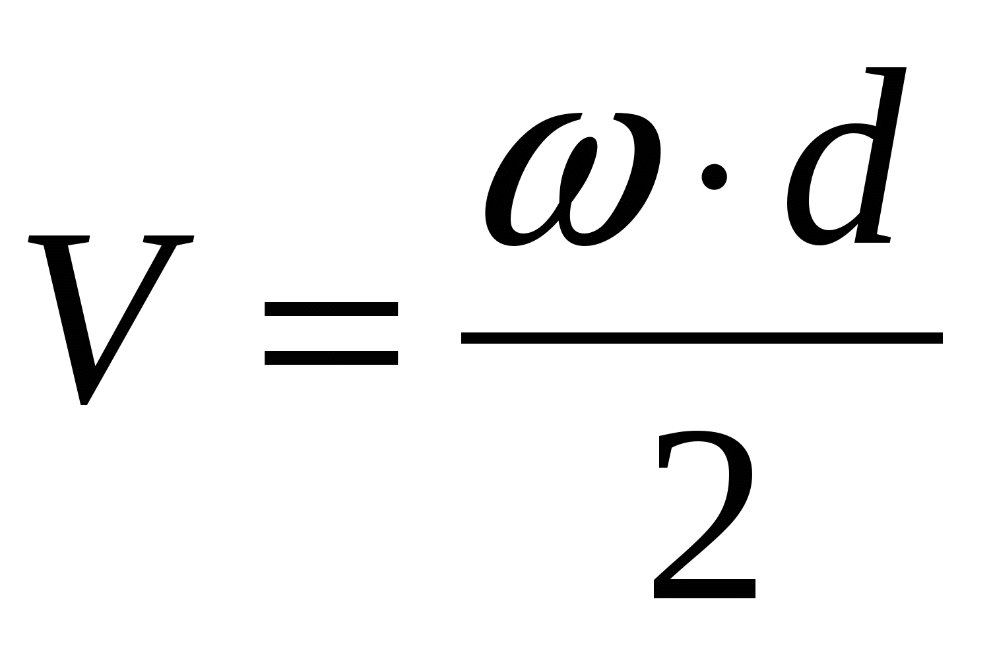,
где d – диаметр вала подшипника скольжения, м.
Сила трения в подшипнике скольжения F_{тр}, Н, определится по формуле:
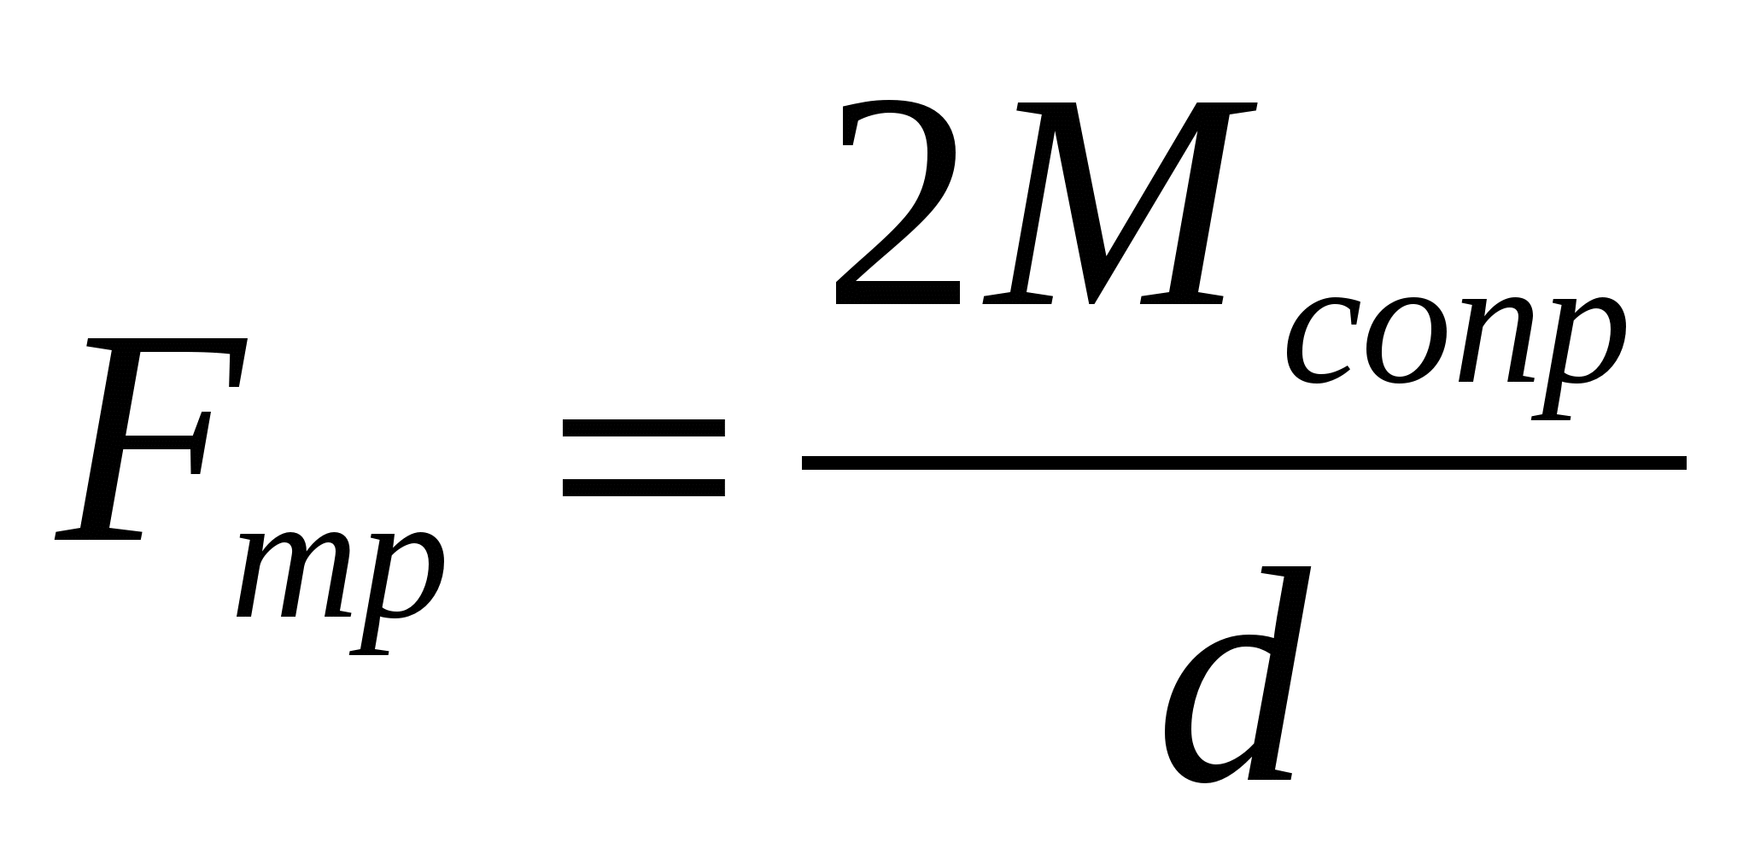.
Коэффициент трения скольжения
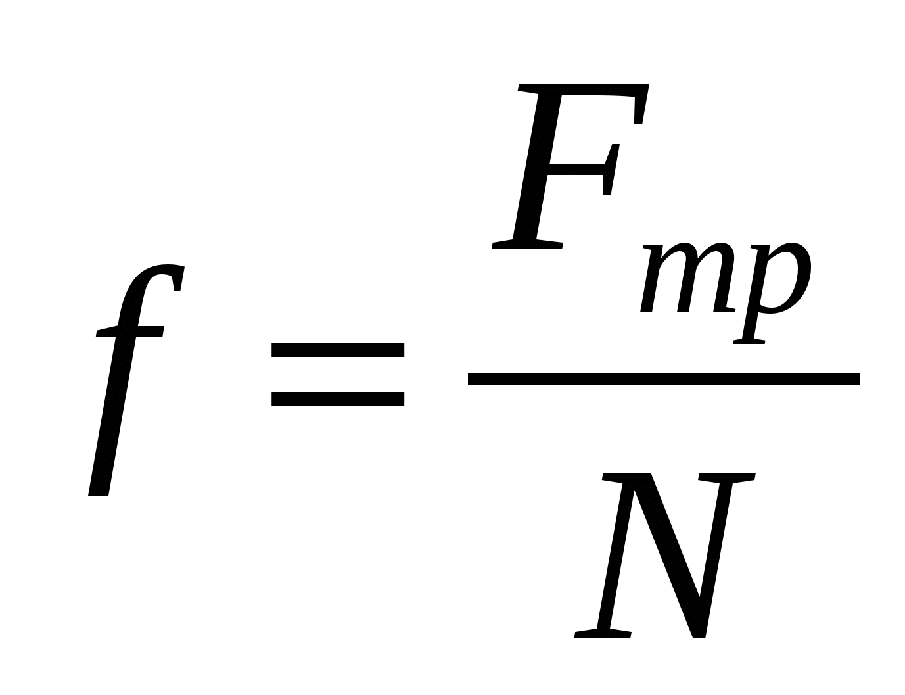,
где N – нагрузка на подшипник, Н.
Замеряемые параметры и рассчитанные по ним величины заносятся в протокол испытаний. По результатам испытаний двигателя строятся зависимости f = f(n, N).
По полученной зависимости произвести краткий анализ триботехнических показателей работы подшипника скольжения.
Результаты расчета оформить в виде отчета и защитить у преподавателя. Защита лабораторной работы заключается в ответе студента на вопросы для контроля и дополнительные вопросы преподавателя.

6. Вопросы для контроля
1. Перечислите преимущества и недостатки подшипников скольжения.
2. Чем функционально отличается расчет подшипников скольжения от расчета подшипников качения?
3. Что такое несущая способность подшипника скольжения?
4. Каковы критерии работоспособности подшипника скольжения жидкостного трения?
5. От каких факторов зависит долговечность подшипников скольжения?

Практическая работа №4
Определение рабочих и кавитационных характеристик шестеренного насоса
Цель работы: 1) Изучение устройства и принципа работы шестеренных насосов; 2) Изучение основных параметров объемных насосов; 3) Изучение методики и экспериментальное определение рабочих и кавитационных характеристик насоса.
Порядок выполнения работы: 1) изучить устройство и принцип работы шестеренного насоса по методическим указаниям
2) изучить основные параметры, рабочие и кавитационные характеристики объемных насосов по методическим указаниям; 3) изучить принципиальную гидравлическую схему экспериментальной установки, порядок работы на ней; 4) подготовить таблицы для записей результатов экспериментов; 5) провести эксперименты по определению рабочих и кавитационных характеристик насоса на лабораторном стенде; 6) составить отчет по лабораторной работе, произведя необходимые расчеты и построив графики по результатам экспериментов.
Устройство и принцип работы шестеренных насосов.Шестеренные насосы отличаются простотой конструкции, малыми габаритами и весом, надежностью в эксплуатации и долговечностью. В зависимости от вида зацепления шестерен, различают насосы с внешним (наружным) и внутренним зацеплением. Наибольшее применение нашли насосы с внешним зацеплением. Насос с внешним зацеплением (рис. 2) состоит из корпуса 1, в кото- ром находятся в зацеплении две одинаковые шестерни 2 и 3. Шестерня 2 является ведущей и приводится во вращение валом 6, связанным муфтой с валом приводного двигателя. Другая шестерня 3 является ведомой. При вращении шестерен 2 и 3, когда зубья выходят из зацепления, объём камеры 5 увеличивается, давление в полости S уменьшается и происходит всасывание жидкости. Жидкость, попавшая во впадины между зубьями 4, перемещается по радиусу внутренней поверхности корпуса 1 и вытесняется входящими в зацепление зубьями в нагнетательную полость P. 8 Рис. 2. Шестеренный насос с внешним зацеплением. При малых зазорах в зубчатом зацеплении возможно образование полости с защемленным объёмом рабочей жидкости, что может привести к резкому увеличению давления и радиальной силы, действующей на оси и валы насоса. Для устранения резкого роста давления предусматривают каналы во впадинах шестерен, на боковых крышках и на нерабочих поверхностях зубьев (для нереверсивных насосов). При изменении направления вращения ведущей шестерни, направление нагнетания жидкости также меняется на противоположное. Недостатком шестеренных насосов с внешним зацеплением является большая пульсация (неравномерность) подачи и обусловленный ею довольно высокий уровень шума.
Основные параметры и характеристики объемных насосов
Основные параметры насосов Основными параметрами насосов являются: рабочий объем, подача (производительность), номинальное давление, мощность, объемный и полный коэффициенты полезного действия. Рабочий объем насоса q – объём жидкости, который вытесняется насосом за один оборот приводного вала при отсутствии объемных потерь (обычно рабочий объем выражается в см3 ). Рабочий объем шестеренного насоса q, см3 определяется по формуле 2 3 102 − πmqzb⋅= , (1) где m – модуль зубчатого зацепления, мм; Электронный архив УГЛТУ 9 z – число зубьев шестерни; b – ширина венца шестерни, мм. Подача насоса Qн – объем жидкости, перекачиваемый насосом за единицу времени и определяется по формуле 1000 nq н = Q , л/мин, (2) где q – рабочий объём насоса, см3 ; n – частота вращения вала, мин-1. В реальных условиях подача насоса несколько меньше расчетной вследствие перетекания жидкости через зазоры между сопрягаемыми деталями насосов, образующими рабочие камеры – из полости нагнетания в полость всасывания. Утечки жидкости обусловлены неточностью в изготовлении деталей, а также вследствие несплошного заполнения жидкостью рабочих камер насоса и потерь объема, вызванных наличием в жидкости воздуха. Эти утечки жидкости называют объемными потерями и характеризуются объемным КПД ηоб т д Q Q= ηоб , (3) где Qд – действительная подача насоса; Qт – теоретическая (идеальная) подача насоса. Действительная подача насоса отличается от теоретической на вели- чину внутренних утечек Qут, т.е. Qд = Qт – Qут. (4) Номинальное давление Pном – наибольшее давление на выходе из на- соса, при котором он должен работать в течение установленного срока службы при сохранении параметров в пределах установленных норм. Мощность насоса – мощность, потребляемая насосом от приводного двигателя н N элэл N N η η == пол , (5) где 60 QP Nпол = – полезная мощность насоса, кВт; P – давление, развиваемое насосом, МПа; Q – подача насоса, л/мин; η – полный КПД насоса; Nэл – мощность потребляемая электродвигателем, кВт; ηэл – КПД электродвигателя. Электронный архив УГЛТУ 10 Значения объемного ηоб и полного η КПД приводятся в технических характеристиках конкретной модели насоса. Крутящий момент Мкр н для привода насоса определяют по формуле гм кр н Pq М 2πη ∆ = ,Н⋅м (6) где q – рабочий объем насоса, см3 ; ∆P – перепад давлений на входе и выходе насоса, МПа; ηгм – гидромеханический КПД насоса. 3.2.2 Основные рабочие характеристики насосов Основными рабочими характеристиками объемного насоса являются зависимость подачи, мощности насоса и полного КПД насоса от развиваемого им давления при постоянной частоте вращения вала насоса, т.е. Qд = f (P), Nн = f (P), η = f (P). Поскольку теоретическая (идеальная) подача нерегулируемого объемного насоса определяется его рабочим объемом и частотой вращения, теоретическая характеристика насоса в указанной системе координат имеет вид горизонтальной прямой Qт (рис. 3). С увеличением давления P по- дачаQд и объемный КПД насоса ηоб падают, что вызвано увеличением утечек Qут, поэтому действительная характеристика Qд имеет вид наклон- ной прямой, причем, чем более совершенен насос, тем угол наклона меньше. Сравнивая характеристику насоса, которая приводится в его техническом паспорте, с реальной, можно судить о степени его износа. Рис. 3. Рабочие характеристики нерегулируемого объемного насоса При наличии в гидросистеме предохранительного клапана, при достижении давления в напорной линии некоторого предельно допустимого значения Pо, клапан начинает срабатывать и сбрасывает часть рабочей Электронный архив УГЛТУ 11 жидкости обратно в бак. Характеристика такого насоса показана на рис. 4. При достижении давления полного открытия предохранительного клапана Pп.о, вся подача насоса через клапан поступает в бак. Рис. 4. Характеристика насоса с установленным параллельно предохранительным клапаном 3.2.3 Основные кавитационные характеристики насосов Основными кавитационными характеристиками объемного насоса (рис. 5) являются зависимость подачи насоса и развиваемого давления на выходе из насоса от давления на входе при постоянной частоте вращения вала насоса, т.е. Qд = f (Pвх), P = f (Pвх). Кавитацией называется изменение агрегатного состояния жидкости при движении в закрытых руслах, связанное с местным падением давления, т.е. в жидкости образуются полости, заполненные паром, газом и их смесью (так называемые кавитационные пузырьки или каверны). Кавитация возникает при давлении жидкости ниже некоторого критического значения (приблизительно равным давлению насыщенного пара этой жидкости при данной температуре), и образующие полости - каверны заполняются парами жидкости и выделившимся из нее растворенным газом. Попадая в область высоких давлений паровые пузырьки (каверны) «захлопываются». Захлопывание каверн вызывает местный гидравлический удар, который может привести к разрушению (эрозии) стенок каналов. Кавитация приводит к отрицательным последствиям: увеличению гидродинамического сопротивления; снижению подачи, давления, мощности и КПД; эрозионному износу элементов гидропривода; звуковым явлениям: шуму, вибрации установки. Электронный архив УГЛТУ 12 Рис. 5. Кавитационные характеристики объемного насоса Давление на входе насоса Pвх измеряется при помощи вакуумметра МВ (рис. 1), который предназначен для измерения вакуумметрического давления, т.е. разность между атмосферным и абсолютным давлениями. 3.3 Экспериментальное определение рабочих и кавитационных характеристик насоса 3.3.1 Определение рабочих характеристик насоса На стенде тумблер распределителя Р1 установить в положение “ВКЛ1”, тумблер Р3 в положение “ВКЛ.”, тумблер Р2 в положение “ВЫКЛ”, вентиль В1 (установлен снизу на баке слева) полностью открыть. Перед включением установки маховик управления регулируемым дросселем ДР1 повернуть до упора по часовой стрелке (максимальное проходное сечение дросселя). Включить электродвигатель М1. Провести серию опытов при различных настройках регулируемого дросселя ДР1. В каждом опыте необходимо измерять: - давление по манометру МН1; - частоту вращения вала насоса nн1 (для определения частоты вращения в об/с необходимо показание частотомера nн1 делить на 2); - мощность, подводимую к электродвигателю М1 (по ваттметру, 1 деление = 125 Вт); - расход (с помощью расходомера РА и электронного секундомера, тумблер SA5 в положении “РУЧН.”). 3.3.2 Определение кавитационных характеристик насоса На стенде тумблер управления распределителя Р1 установить в по-ложение “ВКЛ1”, тумблер Р3 в положение “ВКЛ.”, тумблер Р2 в положение “ВЫКЛ”. С помощью регулируемого дросселя ДР1 установить давление в напорной линии насоса по манометру МН1, равное, например, 3 МПа. При различных степенях закрытия вентиля В1 провести серию опытов. В каждом опыте необходимо измерять: - вакуумметрическое давление по прибору МВ; - давление по манометру МН1; - частоту вращения вала насоса nн1 (для определения частоты вращения в об/с необходимо показание частотомера nн1 делить на 2); - мощность, подводимую к электродвигателю М1 (по ваттметру, 1 деление = 125 Вт); - расход (с помощью расходомера РА и электронного секундомера, тумблер SA5 в положении “РУЧН.”). В процессе определения кавитационных характеристик первоначальную настройку регулируемого дросселя ДР1 – не изменять. Внимание: При входе в режим кавитации происходит “срыв” подачи насоса. При этом прекращается проток рабочей жидкости через насос и ухудшается его охлаждение и смазка. Поэтому с целью предотвращения преждевременного выхода из строя насос не рекомендуется вводить в ре- жим кавитации. Для этого необходимо следить за стрелкой расходомера: стрелка должна вращаться. После завершения опытов по определению кавитационных характеристик необходимо открыть вентиль В1 и отключить питание электродвигателя М1. Отчет должен содержать: - наименование и цель работы; - основные параметры испытуемого насоса; - гидравлическую схему экспериментальной установки (фрагмент схемы на рис. 1, относящийся к испытанию насоса); - описание экспериментальной установки, порядок работы на ней; - результаты экспериментальных измерений (представить в виде таб- лиц); - графики рабочих и кавитационных характеристик насоса, построенные по результатам экспериментов; - выводы по работе (провести анализ полученных зависимостей с целью выбора оптимального режима работы насоса, определения степени его износа, дать рекомендации по предотвращению возникновения кавитации).
Контрольные вопросы и задания
- Объясните принцип действия шестеренного гидронасоса. 2. Назовите основные параметры насосов. 3. Назовите достоинства и недостатки шестеренных насосов. 4. Что называется рабочим объемом насоса? 5. Что называется подачей (производительностью) насоса, чем она определяется? 6. Что такое действительная и теоретическая подачи насоса, чем они отличаются? 7. Что называют объемным КПД насоса и что он характеризует? 8. Назовите основные рабочие характеристики насоса. 9. Что такое кавитация? 10. Назовите основные кавитационные характеристики насоса. 11. Как обозначают насос на гидравлической схеме? 12. При помощи какого прибора определяют давление на входе насоса? 13. К каким отрицательным последствиям приводит кавитация? 14. При помощи экспериментального графика рабочих характеристик, определите давление срабатывания предохранительного клапана, а также давление полного открытия клапана. 15. Определите крутящий момент для привода насоса НШ-10, если давление на выходе из насоса 5 МПа, давлением на входе пренебречь. 16. По результатам испытаний постройте график зависимости полного КПД насоса от давления на входе и сделайте вывод о влиянии кавитации на величину КПД. 4. Лабораторная работа №2. Определение характеристик гидродвигателей Цель работы: 1) Изучение устройства гидроцилиндров и гидромоторов; 2) Изучение основных технических показателей и характеристик гидродвигателей; 3) Изучение методики и экспериментальное определение характеристик гидроцилиндра и гидромотора. Электронный архив УГЛТУ 15 Порядок выполнения работы: 1) изучить устройство и принцип работы гидроцилиндра и аксиально-поршневого гидромотора по методическим указаниям; 2) изучить основные технические параметры и нагрузочные характеристикигидродвигателей по методическим указаниям; 3) изучить принципиальную гидравлическую схему экспериментальной установки, порядок работы на ней; 4) подготовить таблицы для записей результатов экспериментов; 5) провести эксперименты по определению нагрузочных характеристик гидроцилиндра и гидромотора на лабораторном стенде; 6) составить отчет по лабораторной работе, произведя необходимые расчеты и построив графики по результатам экспериментов. 4.1 Устройство и принцип работы гидродвигателей 4.1.1 Конструкция гидроцилиндров. Для привода рабочих органов деревообрабатывающих машин наиболее широкое распространение нашли поршневые гидроцилиндры двухстороннего действия с односторонним штоком (рис. 6). Рис. 6. Гидроцилиндр двустороннего действия Все гидроцилиндры имеют следующие основные конструктивные элементы: поршень 1, цилиндр (гильзу цилиндра) 2, шток 3, крышки (го- ловки) 4 цилиндра. С цилиндром 1 крышки 4 соединяют различными способами: на болтах, на шпильках, сваркой или же при помощи резьбы, как показано на рис. 6. Крышки 4 имеют каналы 9 для подвода и отвода рабочей жидкости. Выдвижение и втягивание штока 3 осуществляется путем попеременной подачи жидкости под давлением в одну из рабочих полостей (поршневую 11 или штоковую 10), в то время как другая соединена со сливной гидролинией. Перемещение штока в любом направлении является рабочим и может осуществляться под нагрузкой. Поршень 1 имеет канавки для установки в них манжетных уплотнений 7. Соединение штока с поршнем может быть резьбовым и безрезьбовым. При резьбовом соединении шток имеет резьбовое окончание и на эту резьбу наворачивается гайка 13, закрепляющая поршень. Для исключения перетечек жидкости по штоку служит резиновое кольцо 12, а для исключения наружных утечек в крышке 4 имеется уплотнение 5. Для предотвращения попадания грязи и пыли внутрь цилиндра служит грязесъемник 6. Для удаления воздуха из гидроцилиндра имеются воздухоспускные пробки 8. 4.1.2 Устройство и принцип работы гидромотора [3] В качестве примера в работе исследуется нерегулируемый аксиально-поршневой гидромотор типа Г15-2 (рис. 7). Аксиально-поршневые гидромашины нашли широкое применение в гидроприводах, что объясняется рядом их преимуществ: меньшие радиальные размеры, масса, габарит и момент инерции вращающихся масс; возможность работы при большом числе оборотов. Рис. 7. Аксиально-поршневой гидромотор типа Г15-2 Гидромотор состоит из ротора 10 с поршнями 17, барабана 7 с толкателями 19, радиально-упорного подшипника 6, вала 1, опирающегося на подшипники 5 и 16, опорно-распределительного диска 13, корпусов 4 и 9, фланца 3 с манжетой 2, пружины 11 и торцовой шпонки 8. Масло подводится к гидромотору и отводится от него через два отверстия 15, расположенные в диске 13, причем каждое из отверстий связано с полукольцевым пазом 14, выполненным на рабочей поверхности диска. Утечки из корпуса отводятся через дренажное отверстие 12. Бронзовый ротор 10 гидромотора имеет семь рабочих камер, в которых перемещаются поршни 17. На торце ротора, взаимодействующем с диском 13, выполнены отверстия, выходящие в каждую из рабочих камер. При вращении ротора указанные отверстия соединяются с одним из пазов 14. При работе гидромотора масло из напорной линии через отверстие 15 и один из пазов 14 поступает в рабочие камеры, расположенные по одну сторону от оси Б-Б. Осевая сила, развиваемая поршнями, через толкатели 19 передается на радиально-упорный подшипник 6. Поскольку последний расположен наклонно, на толкателях возникают тангенциальные силы, заставляющие поворачиваться барабан 7, а вместе с ним вал 1 и ротор 10, связанные с барабаном шпонками 18 и 8. Одновременно поршни, расположенные по другую сторону от оси Б-Б, вдвигаются в ротор, вытесняя масло из соответствующих рабочих камер через полукольцевой паз и дру- гое отверстие 15 в сливную линию. Ротор прижимается к диску 13 пружинами 11 и давлением масла, действующим на дно рабочих камер. Частота вращения гидромотора определяется количеством проходящего через него масла, направление вращения зависит от того, какое из отверстий 15 соединено с напорной линией, а крутящий момент примерно пропорционален разности давлений в подвод- ном и отводном отверстиях. 4.2 Основные технические показатели и характеристики гидродвигателей 4.2.1 Основные технические параметры гидроцилиндра Основными параметрами поршневых гидроцилиндров, являются: диаметры поршня D и штока d, ход поршня L, рабочее давление P (рис. 8). Усилие, развиваемое гидроцилиндром без учёта сил трения, сил инерции и противодавления жидкости SPF эф ⋅= , (7) где Sэф – эффективная площадь поршня. Электронный архив УГЛТУ 18 Рис. 8. Основные и расчетные параметры гидроцилиндра При движении поршня вправо 4 4 2 1 2 1 D PF D Sэфвых π π =⇒= . При движении поршня влево 4 )( 4 )( 22 2 22 2 dD PF dDSэф входа − =⇒ − = π π . С учетом сил трения и давления жидкости в противоположной полости, усилие на штоке можно определить по формулам: при движении поршня вправо ( )( ) 4000 22 2 2 1 dDPDP k F трвых = −− π , кН (8) где kтр – коэффициент, учитывающий потери на трение, по данным [1] kтр = 0,9…0,98; P1 и P2 – давление жидкости соответственно в поршневой и штоковой полостях цилиндра, МПа; D и d – диаметры поршня и штока соответственно, мм. При движении поршня влево ( ) 2 1 22 2 )( 4000 DPdDP k F тр входа = −− π , кН. (9) Скорость движения поршня при перемещении вправо 2 1 1 1 1 4 D Q S Q V эф ⋅⋅ == π , м/с; (10) Скорость движения поршня при перемещении влево )( 4 22 2 2 2 2 dD Q S Q V эф − ⋅ == π , м/с, (11) где Q1 и Q2 – расходы жидкости через поршневую и штоковую полости соответственно, м3 /с; Электронный архив УГЛТУ 19 D и d – диаметры поршня и штока соответственно, м. Полезная развиваемая мощность на штоке гидроцилиндра при движении поршня вправо ц вых VFN 1 ⋅= , кВт (12) при движении поршня влево ц входа VFN 2 ⋅= , кВт (13) где Fвых и Fвхода – усилия на штоке, кН; V1 и V2 – скорости движения поршня, м/с. 4.2.2 Основные технические показатели гидромотора Основными показателями, характеризующими работу гидромоторов, являются: рабочий объем, расход гидромотора, давление (перепад давлений), крутящий момент, мощность, коэффициенты полезного действия. Рабочий объем мотора q – это объем жидкости, подаваемой в гидромотор, необходимый для получения одного оборота вала гидромотора. Рабочий объем определяется геометрическими размерами рабочих камер и для конкретной конструкции гидромашины вычисляется по соответствующим формулам. Расход гидромотора Q – объем жидкости, подаваемой в гидромотор, за единицу времени и определяется, так же как и для гидронасосов по формуле (2). Под перепадом давлений ∆P понимается разность давлений на входе и выходе гидромотора. Крутящий момент Мкр м для преодоления полезной нагрузки, приложенной к валу гидромотора определяют по формуле π η 2 гм кр м Pq М ∆ = , Н⋅м (14) где q – рабочий объем гидромотора, см3 ; ∆P – перепад давлений на входе и выходе гидромотора, МПа; ηгм – гидромеханический КПД гидромотора. Полезная развиваемая мощность на выходном валу гидромотораNпМкр м == 2Мкр мπω n , Вт (15) где Мкр – крутящий момент, Н⋅м; ω – угловая скорость вала, с-1 ; n – частота вращения вала, с -1. Подведенная гидравлическая мощность к гидромотору Электронный архив УГЛТУ 20 60 1000 PQ N ∆ = , Вт (16) где Q – расход жидкости через гидромотор, л/мин. Отношение Nп / N определяет полный КПД гидромотора, который как и в случае гидронасоса, равен произведению объемного, механического и гидравлического КПД гмоб п N N == ηηηη . (17) Объемный КПД ηобгидромотора, учитывающий объемные потери, зависит от давления, частоты вращения, вязкости жидкости, величины зазоров между уплотняемыми элементами может быть определен по форму- ле [3] д ут д утд д т Q Q 1 Q QQ Q Q −= − ηоб == , (18) где Qт – теоретический расход гидромотора, определяемый аналогично подаче насоса по формуле (2), л/мин; Qд – действительный расход гидромотора, л/мин; Qут – объемные потери жидкости на утечки, л/мин. Характер изменения объемного и полного КПД гидромотораприведен на рис. 9 [3]. 4.2.3 Нагрузочные характеристики гидродвигателей Перед вводом в эксплуатацию новые или отремонтированные гидронасосы и гидродвигатели подвергают испытаниям. При испытании гидродвигателей важной характеристикой является нагрузочная характеристика. Нагрузочная характеристика характеризует степень стабильности скорости выходного звена (штока или вала мотора) при изменяющейся нагрузке. Обычно требуется возможно большая стабильность, т. е. наименьшая «просадка» гидропривода. Нагрузочная характеристика показывает зависимость скорости выходного звена V (n) от силы F, или момента М развиваемого для преодоления внешней нагрузки (рис. 10). Малая кривизна и небольшой наклон графика нагрузочной характеристики свидетельствуют о стабильной работе объемного гидродвигателя. Электронный архив УГЛТУ 21 Рис. 9. Характер изменения КПД гидромотора: а – объемного КПД от давления при n = const; б – объемного КПД от частоты вращения при P = const; в – полного КПД от давления Рис. 10. Нагрузочная характеристика гидродвигателя
Экспериментальное определение характеристик гидродвигателей
Определение характеристик гидромотора. На стенде тумблер Р1 установить в положение “ВКЛ2.”. Включить электродвигатель М1. Провести 2 – 3 серии опытов при различных настройках регулятора расхода РР1, то есть при различных частотах вращения вала гидромотора (при вращении маховика регулятора расхода РР1 по часовой стрелке расход жидкости, поступающей на вход гидромотора, увеличивается). При вращении вала гидромотора вращается также и вал насоса нагрузки Н2. Уровень нагрузки на валу гидромотора определяется настройкой регулируемого дросселя ДР2. В каждой серии провести 5 – 6 опытов при различных настройках регулируемого дросселя ДР2 (при повороте маховика регулируемого дросселя по часовой стрелке увеличивается площадь проходного сечения дросселя и нагрузка на валу гидромотора уменьшается). В каждом опыте необходимо измерять: - давления по манометрам МН6, МН7 и МН8; - частоту вращения вала гидромотораnм (для определения частоты вращения в об/с необходимо показание частотомера делить на 2); - расход жидкости на выходе гидромотора (измеряется с помощью расходомера РА и электронного секундомера СЕК, при этом тумблер SA5 должен быть установлен в положение “РУЧН”); - расход утечек из корпуса гидромотора (измеряется с помощью мерного бачка Б2 с указателем уровня УУ и электронного секундомера). 4.3.2 Определение характеристик гидроцилиндра. На стенде тумблер распределителя Р1 установить в положение “ВКЛ1.”, тумблер Р3 – в положение “ВЫКЛ”. Вывести маховик управления регулятором расхода РР2 против часовой стрелки (настроить регулятор на минимальный расход). Включить электродвигатели М1 и М2. Включить тумблер Р2 в положение “ВКЛ1.”, при этом шток нижнего цилиндра Ц1 начнет медленно выдвигаться. Если шток не выдвигается, то необходимо маховик управления регулятором РР2 медленно поворачивать по часовой стрелке с тем, чтобы добиться медленного выдвижения штока. Опыты по определению характеристик гидроцилиндра Ц1 желательно проводить при низкой скорости выдвижения штока цилиндра Ц1. При этом Электронный архив УГЛТУ 23 увеличится время опыта и легче будет производить необходимые измерения. Опыты необходимо проводить при различных нагрузках на штоке цилиндра Ц1, что достигается путем изменения давления в поршневой полости цилиндра Ц2. Изменение этого давления осуществляется путем изменения настройки клапана КП2 (при вворачивании регулировочного вин- та клапана давление (нагрузка) повышается). При испытаниях гидроцилиндра Ц1 рекомендуется провести 5-6 опытов (например, установить уровни давлений по манометру МН5 от 1 до 4 МПа, с интервалом 0,5 МПа). При установке тумблера Р2 в положение “ВКЛ2.” происходит обратный ход (втягивание) штока гидроцилиндра Ц1. Втягивание штока цилиндра Ц1 является холостым ходом. Для настройки желаемых режимов работы и приобретения необходимых навыков работы допускается многократное срабатывание цилиндра Ц1. Измерение давлений (по манометрам МН2 – МН5) осуществляется при выдвижении штока цилиндра Ц1 (нижний гидроцилиндр). В ходе эксперимента необходимо также измерить время выдвижения штока цилиндра Ц1 (тумблер SA5 переключить в положение “АВТ” и включить питание секундомера). Перед каждым измерением времени не- обходимо нажимать кнопку “Сброс” и сбрасывать показание электронного табло секундомера. В процессе определения нагрузочной характеристики первоначальную настройку регулятора расхода РР2 – не изменять. После выполнения всех опытов необходимо отключить питание электродвигателей М1 и М2. Отчет должен содержать: - наименование и цель работы; - основные параметры испытуемых гидродвигателей; - гидравлическую схему установки для испытания гидроцилиндра; - гидравлическую схему установки для испытания гидромотора (фрагменты схем на рис. 1, относящиеся к испытанию гидроцилиндра и гидромотора); - описание экспериментальной установки, порядок работы на ней; - результаты экспериментальных измерений (представить в виде таблиц); - графики нагрузочных характеристик гидроцилиндра и гидромотора, построенные по результатам экспериментов; - графики зависимости ηоб = f(∆P), η = f(∆P) гидромотора; - выводы по работе (провести анализ полученных зависимостей, с целью определения возможности эксплуатации гидродвигателей, определения степени износа гидродвигателей, дать рекомендации по выбору оптимального режима работы).
Контрольные вопросы и задания 1. Объясните принцип действия аксиально-поршневого гидромотора. 2. Объясните конструкцию и принцип действия гидроцилиндра. 3. Назовите основные параметры гидроцилиндра. 4. Назовите основные параметры гидромотора. 5. Что называется рабочим объемом гидромотора? 6. Что называется расходом гидромотора? 7. Как обозначают гидроцилиндр и гидромотор на гидравлической схеме? 8. Перечислите достоинства аксиально-поршневыхгидромашин. 9. Что называют объемным КПД мотора и что он характеризует? 10. Что называется нагрузочной характеристикой гидродвигателя, что она показывает? 11. Определите расчетом мощность гидромотора Г15-2. 12. По результатам испытаний гидроцилиндра Ц1 (для одного из опытов) определите полезную мощность на штоке и КПД гидроцилиндра. 5.
Практическая работа №3.
« Исследование характеристик регулируемого гидропривода
с поступательным движением выходного звена»
Цель работы: 1) Изучение устройства регулируемого гидропривода с поступательным движением выходного звена (с дроссельным принципом регулирования); 2) Экспериментальное определение характеристик гидропривода.
Порядок выполнения работы: 1) изучить устройство регулируемого гидропривода (с дроссельным принципом регулирования) по методическим указаниям; 2) изучить основные характеристики гидропривода с дроссельным регулированием по методическим указаниям; Электронный архив УГЛТУ 25 3) изучить принципиальную гидравлическую схему экспериментальной установки, порядок работы на ней; 4) подготовить таблицы для записей результатов экспериментов; 5) провести эксперименты по определению основных характеристик гидропривода с поступательным движением выходного звена (с дроссельным принципом регулирования) на лабораторном стенде; 6) составить отчет по лабораторной работе, произведя необходимые расчеты и построив графики по результатам экспериментов. 5.1 Устройство гидропривода с дроссельным регулированием Основным достоинством гидропривода является возможность плавного регулирования скорости движения выходного звена гидродвигателя в широком диапазоне значений. Для изменения скорости наиболее часто используется метод дроссельного регулирования. Изменение расхода поступающей к двигателю жидкости осуществляется путем уменьшения площади поперечного сечения потока в аппарате управления расходом. В зависимости от функциональных возможностей гидроаппараты управления расходом делят на дроссели и регуляторы расхода. Принципиальное отличие между ними состоит в том, что расход, проходящий через дроссели, зависит от нагрузки на исполнительном механизме, а регуляторы расхода обеспечивают автоматическое поддержание расхода на заданном уровне вне зависимости от изменения нагрузки. Регулятор расхода (рис. 11) представляет собой комбинацию дросселя и редукционного клапана. Рис. 11. Регулятор расхода [2] Электронный архив УГЛТУ 26 Регулятор расхода состоит из корпуса 7, регулировочного винта 6 и подпружиненного золотника 3. Регулировочный винт 6 служит для на- стройки значения расхода, протекающего через регулятор путем предвари- тельной установки проходного сечения дросселирующей щели. Для под- держания постоянного значения перепада давления на ней служит золот- ник 3, проходное сечение 4 автоматически меняется в процессе работы. На левый торец золотника 3 действует пружина 2 и давление p3, равное давлению за регулировочным винтом, а на правый торец действует давление p2, равное давлению перед регулировочным винтом. Давление на левый и правый торцы золотника 3 передаются соответственно по каналам 1 и 5. Давление в напорной линии гидропривода, а следовательно и на входе в регулятор расхода остается постоянным и определяется настройкой напорного клапана. Давление на выходе регулятора расхода p3 зависит от нагрузки на гидродвигателе. Под действием этого давления золотник 3 занимает такое положение, что на его дросселирующей щели 4 создается перепад давлений p1 – p2. Расход жидкости, протекающей через регулятор расхода, определяется площадью проходного сечения установочного дросселя (настраивается при помощи винта 6) и перепадом давления на нем, ∆p = p2 – p3. При возрастании нагрузки на двигателе, давление p3 возрастает, что приводит к смещению золотника 3 вправо и увеличению проходного сечения 4. Сопротивление потоку жидкости через сечение 4 уменьшается и давление p2 возрастает, поддерживая перепад давления ∆p = p2 – p3 на прежнем уровне, что обеспечивает протекание через него прежнего расхода рабочей жидкости. В зависимости от места размещения дросселя различают дроссельное регулирование с установкой дросселя на входе гидродвигателя (рис. 12, а), на выходе гидродвигателя (рис. 12, б) и на ответвлении от напорной гидролинии (параллельно гидродвигателю) (рис. 12, в). Аналогичный приведенным на рис. 12 вид будут иметь принципиальные схемы и с другими типами гидродвигателей. Электронный архив УГЛТУ 27 Рис. 12. Варианты схем дроссельного регулирования с установкой дросселя: а – на входе гидродвигателя; б – на выходе гидродвигателя; в – параллельно гидродвигателю. При дросселировании «на входе» (рис. 12, а) рабочая жидкость от насоса через распределитель 1 и дроссель 2 поступает к гидродвигателю. Расход двигателя, и как следствие скорость выходного звена, определяется расходом дросселя 2. При этом часть рабочей жидкости сливается в бак через напорный клапан 3, который в этом случае выполняет функцию пе-реливного. Для стабилизации сил трения и более плавного строгивания с места поршня в сливной линии устанавливают подпорный клапан 4. В тех случаях, когда не требуется регулирование скорости выходно-го звена при холостом ходе, параллельно дросселю устанавливают обратный клапан 5. При реверсировании весь поток рабочей жидкости поступает к гидродвигателю, а из него через обратный клапан 5 на слив. При установке дросселя «на выходе» (рис. 12, б) клапан 3 также выполняет функцию переливного. Дроссель 2 создает подпор, обеспечивающий плавноестрогивание поршня при рабочем ходе. Для защиты сливного участка гидросистемы от перегрузки у выхода гидродвигателя устанавливают напорный клапан 6. Электронный архив УГЛТУ 28 В обоих случаях при полностью открытом дросселе скорость выходного звена при рабочем ходе максимальна, а при полностью закрытом равна нулю. При установке дросселя параллельно двигателю (рис. 12, в) рабочая жидкость сливается в бак не через переливной клапан, а через дроссель 2. Напорный клапан 3 выполняет функциюпредохранительного. Если дроссель 2 будет закрыт, то весь поток рабочей жидкости черезраспределитель 1 поступает в гидродвигатель, скорость поршня при этом максимальна. При полностью открытом дросселе весь поток поступает в бак через дроссель, скорость поршня при этом равна нулю. Сравнение рассмотренных способов регулирования гидропривода проводят по показателям КПД и нагрузочным характеристикам. Способы дроссельного регулирования «на входе» и «на выходе» (рис. 12, а, б) называют последовательным дроссельным регулированием. Дроссельное регулирование «на выходе» и «на входе» имеют одинаковые нагрузочные характеристики (рис. 13, кривая 1). С этой точки зре-ния эти способы равнозначны. Однако потребляемая насосом мощность при установке дросселя «на выходе» несколько выше, чем при регулировании «на входе». Как видно из рис. 13 наибольшей стабильностью обладает гидропривод с последовательным включением дросселя (рис. 13, кривая 1). Значительно хуже в этом отношении регулирование с параллельным включением дросселя (рис. 13, кривая 2). Однако при параллельном включении дросселя КПД привода выше, чем при последовательном (рис. 14). Это объясняется тем, что давление, развиваемое насосом, и потребляемая им мощность изменяются с изменением внешней нагрузки, а не остаются постоянными, как это имеет место при последовательном включении дросселя. Рис. 13. Нагрузочные характеристики гидропривода при регулировании: 1 – с последовательным включением дросселя; 2 – с параллельным включением дросселя [4] Рис. 14. Сравнение способов регулирования по КПД привода при регулировании: 1 – с последовательным включением дросселя; 2 – с параллельным включением дросселя При анализе графика нагрузочных характеристик (рис. 13), видно, что дроссельное регулирование не обеспечивает достижения стабильных скоростей движения выходного звена гидродвигателя в условиях изменяющейся нагрузки. Поэтому, в тех случаях, когда требуется обеспечить равномерную скорость движения выходного звена гидродвигателя, вместо обычных дросселей применяют регуляторы расхода. Нагрузочные характеристики при установке регулятора расхода при- ведены на рис. 15. Рис. 15. Нагрузочные характеристики гидропривода при установке регулятора расхода: а – последовательно б – параллельно. В данной лабораторной работе проводятся экспериментальные исследования гидропривода при установке регулятора расхода «на входе» в гидродвигатель, в качестве которого используется гидроцилиндр. 5.2 Экспериментальное определение характеристик гидропривода с поступательным движением выходного звена Тумблер Р1 установить в положение “ВКЛ1.”, тумблер Р3 в положение “ВЫКЛ.”. Включить электродвигатель М2 и установить с помощью клапана КП2 давление в поршневой полости гидроцилиндра Ц2 (по манометру МН5), равное 2 МПа. Включить электродвигатель М1 и при различных настройках регулятора расхода РР2 провести 5 – 6 опытов. При проведении каждого опыта тумблер Р2 переключать в положение “ВКЛ1.”. При этом шток нижнего цилиндра Ц1 будет выдвигаться, то есть будет происходить рабочий ход, в течение которого следует выполнить все необходимые измерения. Втягивание штока цилиндра Ц1 (холостой ход) обеспечивается при установке Р2 в положение “ВКЛ2.”. Первый опыт целесообразно начинать при минимальной скорости выдвижения штока цилиндра Ц1, что достигается поворотом маховика управления регулятором расхода РР2 против часовой стрелки. Во время проведения каждого опыта необходимо измерять: - давления по приборам МВ, МН1 – МН5; - время выдвижения штока цилиндра Ц1 (для измерения времени не- обходимо тумблер SA5 переключить в положение “АВТ” и включить питание секундомера); Перед каждым измерением времени необходимо нажимать кнопку “Сброс” и сбрасывать показание электронного табло секундомера. - мощность на входе электродвигателя М1 (по ваттметру, 1 деление = 125 Вт). Используя время выдвижения штока и зная ход штока, можно вы- числить скорость выдвижения штока гидроцилиндра Ц1. Нагрузку на штоке определяют по формуле (8), используя значения давлений, определенные по манометрам МН4 и МН5. Используя значения скорости и нагрузки, вычисляется полезная мощность на штоке цилиндра Ц1 по формуле (12). Кроме того, вычисляется мощность, подводимая к гидроприводу (гидронасосу Н1), а затем определяется КПД гидропривода. После выполнения всех опытов необходимо отключить питание электродвигателей М1 и М2. Отчет должен содержать: - наименование и цель работы; - схему исследуемого гидропривода с поступательным движением выходного звена (фрагмент схемы на рис. 1, относящийся к испытанию гидропривода); - описание экспериментальной установки, порядок работы на ней; - результаты экспериментальных измерений (представить в виде таблиц); - график зависимости КПД привода от скорости штока, построенный по результатам экспериментов; - выводы по работе. Контрольные вопросы и задания 1. Перечислите способы установки дросселя (регулятора расхода) относительно гидродвигателя, а также достоинства и недостатки каждого из них. 2. Чем отличается регулятор расхода от дросселя? 3. Как обозначают на гидравлической схеме регулятор расхода? 4. Объясните устройство и принцип действия регулятора расхода. 5. С какой целью в схеме управления гидроцилиндра Ц1 применен регулятор расхода РР2 с обратным клапаном? 6. Перечислите гидроаппараты, входящие в состав регулируемого гидропривода, объясните назначение каждого из них. 7. Как изменяется КПД привода при дроссельном регулировании с уменьшением скорости движения выходного звена? 8. Каким способом регулируется скорость штока гидроцилиндра Ц1 в режиме холостого хода? 9. Определите давление в гидросистеме, если гидроцилиндр при рас- ходе жидкости через поршневую полость Q = 15 л/мин и КПД ηд = 0,8 развивает мощность N = 1 кВт. Потерями давления в гидросистеме и утечками пренебречь. 10. Определите время перемещения штока гидроцилиндра Ц1 если расход жидкости через поршневую полость Q = 15 л/мин, давление в поршневой полости 5 МПа. Электронный архив УГЛТУ 32 11. Определите усилие на штоке гидроцилиндра Ц1 для случая его подключения по дифференциальной схеме, если расход жидкости через поршневую полость Q = 15 л/мин, давление в поршневой полости 5 МПа. Всеми потерями в цилиндре пренебречь. 6. Лабораторная работа №4. Исследование характеристик регулируемого гидропривода с вращательным движением выходного звена Цель работы: 1) Изучение устройства объемного регулируемого гидропривода с вращательным движением выходного звена (с дроссельным принципом регулирования); 2) Экспериментальное определение характеристик гидропривода. Порядок выполнения работы: 1) изучить устройство регулируемого гидропривода (с дроссельным принципом регулирования) по методическим указаниям; 2) изучить основные характеристики гидропривода с дроссельным регулированием по методическим указаниям; 3) изучить принципиальную гидравлическую схему экспериментальной установки, порядок работы на ней; 4) подготовить таблицы для записей результатов экспериментов; 5) провести эксперименты по определению основных характеристик гидропривода с вращательным движением выходного звена (с дроссельным принципом регулирования) на лабораторном стенде; 6) составить отчет по лабораторной работе, произведя необходимые расчеты и построив графики по результатам экспериментов. 6.1 Устройство гидропривода с дроссельным регулированием Рассмотренные в п. 5.1 устройство гидропривода, способы установки дросселей и регуляторов расхода, а также нагрузочные характеристики и КПД привода при использовании гидроцилиндра в качестве гидродвигателя справедливы и для гидропривода с вращательным движением выходного звена. Поэтому перед проведением экспериментальных исследований необходимо изучить теоретический материал по п. 5.1 данных методических указаний. В данной лабораторной работе проводятся экспериментальные исследования гидропривода при установке регулятора расхода «на входе» в гидродвигатель, в качестве которого используется гидромотор. 6.2 Экспериментальное определение характеристик гидропривода с вращательным движением выходного звена 6.2.1 Определение нагрузочных характеристик гидропривода. Включить тумблер управления распределителем Р1 в положение “ВКЛ2.”, регулятор расхода РР1 настроить на максимальный расход, что достигается поворотом маховика по часовой стрелке. Уменьшить сопротивление регулируемого дросселя ДР2 (достигается поворотом маховика по часовой стрелке) и включить электродвигатель М1. Провести две серии опытов (при двух настройках регулятора расхода РР1, то есть при двух значениях частоты вращения вала гидромотора). Первая серия опытов проводится при максимально возможной частоте вращения вала гидромотора, а вторая серия опытов проводится при уменьшенной примерно в два раза частоте вращения. В каждой серии провести по 5 – 6 опытов. При переходе от одного опыта к другому необходимо увеличивать нагрузку на валу гидромотора (достигается путем увеличения сопротивления дросселя ДР2 поворотом маховика против часовой стрелки). Нагрузку на валу гидромотора следует изменять таким образом, чтобы избежать полного останова его вала. В каждом опыте необходимо измерять: - давления по приборам МВ, МН1, МН6, МН7 и МН8; - частоту вращения nм; - мощность, подводимую к электродвигателю М1 (по ваттметру, 1 деление = 125 Вт). Для получения частоты вращения в об/с (с-1) показание цифрового табло частотомера необходимо делить на 2. 6.2.2 Определение КПД гидропривода в зависимости от частоты вращения вала гидромотора Тумблер управления распределителем Р1 установить в положение “ВКЛ2.”, регулятор расхода РР1 настроить на максимальный расход, что достигается поворотом маховика по часовой стрелке и включить электро- двигатель М1. Электронный архив УГЛТУ 34 Маховиком регулируемого дросселя ДР2 установить давление по манометру МН8, равное 2 МПа. Провести 5 – 6 опытов при различных настройках регулятора расхо- да РР1. При переходе от одного опыта к другому необходимо уменьшать расход регулятора РР1 поворотом маховика против часовой стрелки. Рас- ход следует изменять таким образом, чтобы избежать полного останова его вала. В каждом опыте необходимо измерять: - давления по приборам МВ, МН1, МН6, МН7 и МН8; - частоту вращения вала мотора nм; - мощность, подводимую к электродвигателю М1 (по ваттметру, 1 деление = 125 Вт). Для получения частоты вращения в об/с (с-1) показание цифрового табло частотомера необходимо делить на 2. После проведения экспериментов необходимо отключить питание электродвигателя М1. Отчет должен содержать: - наименование и цель работы; - схему исследуемого гидропривода с вращательным движением выходного звена (фрагмент схемы на рис. 1, относящийся к испытанию гидропривода); - описание экспериментальной установки, порядок работы на ней; - результаты экспериментальных измерений (представить в виде таблиц); - график нагрузочных характеристик гидропривода при двух различных частотах вращения вала гидромотора, построенный по результатам экспериментов; - график зависимости КПД привода от частоты вращения вала гидромотора, построенный по результатам экспериментов; - выводы по работе.
Контрольные вопросы и задания 1. Перечислите гидроаппараты, входящие в состав регулируемого гидропривода, объясните назначение каждого из них. 2. Перечислите способы установки дросселя (регулятора расхода) относительно гидродвигателя, а также достоинства и недостатки каждого из них. 3. Объясните устройство и принцип действия регулятора расхода. 4. Объясните устройство и принцип действия аксиально-поршневого гидромотора. 5. Что называется рабочим объемом гидромотора? 6. Что называется расходом гидромотора? 7. Что называется нагрузочной характеристикой гидропривода, что она показывает? 8. Как изменяется КПД привода при дроссельном регулировании с уменьшением скорости движения выходного звена? 9. Какой момент может развивать мотор М, если предохранительный клапан КП1настроить на давление 3,5 МПа. 10. Определите частоту вращения и мощность на валу мотора М, ес- ли подача насоса Н1 составляет 14,7 л/мин, расход через напорный клапан КП1 5,3 л/мин, а перепад давлений на входе и выходе гидромотора 3 МПа.
Библиографический список 1. Свешников, В.К. Станочные гидроприводы [Текст] : Справочник: Библиотека конструктора / В.К. Свешников. – 4-е изд. перераб. и доп. – М.: Машиностроение, 2004. – 512 с. 2. Наземцев, А.С. Пневматические и гидравлические приводы и сис- темы. Часть 2. Гидравлические приводы и системы. Основы [Текст] :учеб.пособие / А.С. Наземцев, Д.Е. Рыбальченко. – М.: Форум, 2007 – 304 с. 3. Лебедев, Н.И. Объемный гидропривод машин лесной промыш-ленности [Текст]: учеб. пособие / Н.И. Лебедев. – М.: Лесн. пром-ть, 1986. – 296 с. 4. Гидравлика, гидромашины и гидропневмопривод [Текст] : учеб.пособие для студ. высш. учеб. заведений / Т.В. Артемьева, Т.М. Лысенко, А.Н. Румянцева, С.П. Стесин ; под ред. С.П. Стесина. – 2-е изд., стер. – М.: Издательский центр «Академия», 2006. – 336 с. 5. Схиртладзе, А.Г. Гидравлические и пневматические системы [Текст] : учеб.для сред. проф. учеб. заведений / А.Г. Схиртладзе, В.И. Иванов, В.Н. Кареев; под ред. Ю.М. Соломенцева. – М.: Высш. шк., 2006.

КОМПЛЕКТ ОЦЕНОЧНЫХ СРЕДСТВ
ДЛЯ ПРОВЕДЕНИЯ ИТОГОВОЙ АТТЕСТАЦИИ
В ФОРМЕ дифференцированного зачёта
в рамках основной профессиональной образовательной программы
по специальностям СПО23.01.06 Машинист дорожных и строительных машин
Билеты
по дисциплине «Техническая механика и гидравлика»
Билет 1.
1. Дайте определение абсолютно твердого тела.
2. Трение качения. Применение трения качения в технических устройствах.
3. Детали вращательного движения.
4. Насосы. Принцип действия и применение мембранных насосов
Билет 2.
1. Дайте определение системы тел
2. Опишите способ определения равнодействующей сил (результирующей силы).
3. Корпусные детали и их особенности.
4. Основные виды насосов.
Билет 3.
1. Дайте определение эквивалентных систем.
2. Что называется моментом силы и плечом силы.
3. Пружины и рессоры и области их применения.
4. Насосы. Понятие о шестеренных насосах.
Билет 4.
1. Дайте определение внешних сил.
2. Условия равновесия плоской системы сил.
3. Виды неразъемных соединений.
4. Устройство и принцип действия гидравлического тормоза автомобиля
Билет 5.
1. Дайте определение внутренних сил.
2. Что называют трением скольжения и от каких величин оно зависит.
3. Виды резьбовых соединений деталей и особенности их применения.
4. Устройство и принцип действия гидравлического домкрата.
Билет 6.
1. Дайте определение уравновешенной системы.
2. Законы динамики.
3. Разъемные соединения деталей и особенности их применения.
4. Конструкция гидроусилителя рулевого управления.
Билет 7.
1. Дайте определение сосредоточенной силы.
2. Как вычисляется работа постоянной силы. В каких случаях работа равна нулю.
3. Применение цепных и ременных передач.
4. Гидротрансформаторы и гидромуфта.
Билет 8.
1. Дайте определение распределенной силы.
2. Коэффициент полезного действия.
3. Применение зубчатых и червячных передач.
4. Устройство и принцип действия гидравлического домкрата.
Билет 9.
1. Дайте определение свободного тела.
2. Упругие и неупругие деформации. Закон Гука.
3. Кривошипно-шатунные механизмы. Области их применения.
4. Устройство и принцип действия гидравлического тормоза автомобиля
Билет 10.
1. Дайте определение несвободного тела.
2. Мощность. Зависимость мощности от скорости движения.
3. Кулачковые механизмы. Области их применения.
4. Гидротрансформаторы и гидромуфта.
Билет 11
1. Сходящиеся силы. Способ сложения сходящихся сил.
2. Определение силы и механического воздействия.
3. Кинематическая пара. Звенья. Кинематическая цепь.
4. Применение гидропривода в машинах.
Билет 12
1. Связь и виды связей.
2. Определение деформации. Упругие, неупругие, остаточные деформации.
3. Детали и узлы общего и специального назначения.
4. Конструкция гидроусилителя рулевого управления

Тесты

б1.1. Что такое гидромеханика?
(Г) наука о равновесии и движении жидкостей.
1.2. На какие разделы делится гидромеханика?
(Б) техническая механика и теоретическая механика;
1.3. Что такое жидкость?
(Б) физическое вещество, способное изменять форму под действием сил;
1.4. Какая из этих жидкостей не является капельной?
(Г) азот.
1.5. Какая из этих жидкостей не является газообразной?
(Б) ртуть;
1.6. Реальной жидкостью называется жидкость
(В) в которой присутствует внутреннее трение;
1.7. Идеальной жидкостью называется
(А) жидкость, в которой отсутствует внутреннее трение;
1.8. На какие виды разделяют действующие на жидкость внешние силы?
(В) массовые и поверхностные;
1.9. Какие силы называются массовыми?
(А) сила тяжести и сила инерции;
1.10. Какие силы называются поверхностными?
(Б) вызванные воздействием соседних объемов жидкости и воздействием других тел;
1.11. Жидкость находится под давлением. Что это означает?
(В) на жидкость действует сила;
1.12. В каких единицах измеряется давление в системе измерения СИ?
(А) в паскалях;
1.13. Если давление отсчитывают от абсолютного нуля, то его называют:
(Г) абсолютным.
1.14. Если давление отсчитывают от относительного нуля, то его называют:
(В) избыточным;
1.15. Если давление ниже относительного нуля, то его называют:
(Г) давление вакуума.
1.16. Какое давление обычно показывает манометр?
(Б) избыточное;
1.17. Чему равно атмосферное давление при нормальных условиях?
(Б) 100 кПа;
1.18. Давление определяется
(А) отношением силы, действующей на жидкость к площади воздействия;
1.19. Массу жидкости заключенную в единице объема называют
(Г) плотностью.
1.20. Вес жидкости в единице объема называют
(Б) удельным весом;
1.21. При увеличении температуры удельный вес жидкости
(А) уменьшается;.
1.22. Сжимаемость это свойство жидкости
(Б) изменять свой объем под действием давления;
1.23. Сжимаемость жидкости характеризуется
(Б) коэффициентом объемного сжатия.
1.24. Коэффициент объемного сжатия определяется по формуле (Б)
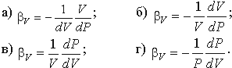
1.29. Вязкость жидкости это
(А) способность сопротивляться скольжению или сдвигу слоев жидкости;
1.30. Текучестью жидкости называется
(Б) величина обратная динамическому коэффициенту вязкости;
1.31. Вязкость жидкости не характеризуется
(Г) статическим коэффициентом вязкости.
1.32. Кинематический коэффициент вязкости обозначается греческой буквой
(А) ν;
1.33. Динамический коэффициент вязкости обозначается греческой буквой
(Б) μ;
1.34. В вискозиметре Энглера объем испытуемой жидкости, истекающего через капилляр равен
(Б) 200 см3;
1.35. Вязкость жидкости при увеличении температуры
(Б) уменьшается;
1.36. Вязкость газа при увеличении температуры
(А) увеличивается;
1.37. Выделение воздуха из рабочей жидкости называется
(В) пенообразованием;
1.38. При окислении жидкостей не происходит
(Б) увеличение вязкости;
1.39. Интенсивность испарения жидкости не зависит от
(Г) от объема жидкости.
1.40. Закон Генри, характеризующий объем растворенного газа в жидкости записывается в виде (1.24)
2.1. Как называются разделы, на которые делится гидравлика?
(В) гидростатика и гидродинамика;
2.2. Раздел гидравлики, в котором рассматриваются законы равновесия жидкости называется
(А) гидростатика;
2.3. Гидростатическое давление - это давление присутствующее
(Б) в покоящейся жидкости;
2.4. Какие частицы жидкости испытывают наибольшее напряжение сжатия от действия гидростатического давления?
(А) находящиеся на дне резервуара;
2.5. Среднее гидростатическое давление, действующее на дно резервуара равно
(Г) отношению веса жидкости к площади дна резервуара.
2.6. Первое свойство гидростатического давления гласит
(А) в любой точке жидкости гидростатическое давление перпендикулярно площадке касательной к выделенному объему и действует от рассматриваемого объема;
2.7. Второе свойство гидростатического давления гласит
(Г) гидростатическое давление неизменно во всех направлениях.
2.8. Третье свойство гидростатического давления гласит
(Б) гидростатическое давление в точке зависит от ее координат в пространстве;
2.9. Уравнение, позволяющее найти гидростатическое давление в любой точке рассматриваемого объема называется
(А) основным уравнением гидростатики;
2.10. Основное уравнение гидростатики позволяет
(В) определять давление в любой точке рассматриваемого объема;
2.11. Среднее гидростатическое давление, действующее на дно резервуара определяется по формуле (Г)
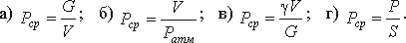
2.12. Основное уравнение гидростатического давления записывается в виде (В)
2.13. Основное уравнение гидростатики определяется
(В) суммой давления на внешней поверхности жидкости и давления, обусловленного весом вышележащих слоев;
2.14. Чему равно гидростатическое давление при глубине погружения точки, равной нулю
(А) давлению над свободной поверхностью;
2.15. "Давление, приложенное к внешней поверхности жидкости, передается всем точкам этой жидкости по всем направлениям одинаково"
(Б) это - закон Паскаля;
2.16. Закон Паскаля гласит
(А) давление, приложенное к внешней поверхности жидкости, передается всем точкам этой жидкости по всем направлениям одинаково;
2.17. Поверхность уровня - это
(Б) поверхность, во всех точках которой давление одинаково;
2.18. Чему равно гидростатическое давление в точке А ?
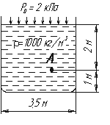
(В) 21,62 кПа;
2.19. Как приложена равнодействующая гидростатического давления относительно центра тяжести прямоугольной боковой стенки резервуара?
(А) ниже;
2.20. Равнодействующая гидростатического давления в резервуарах с плоской наклонной стенкой равна (Г)
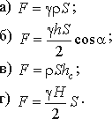
2.21. Точка приложения равнодействующей гидростатического давления лежит ниже центра тяжести плоской боковой поверхности резервуара на расстоянии (А)
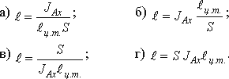
2.22. Сила гидростатического давления на цилиндрическую боковую поверхность по оси Оx равна (Г)
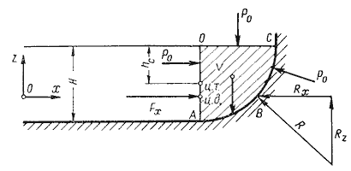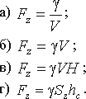
2.23. Сила гидростатического давления на цилиндрическую боковую поверхность по оси Oz равна (Б)
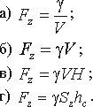
2.24. Равнодействующая гидростатического давления на цилиндрическую боковую поверхность равна (А)
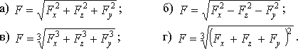
2.25. Сила, действующая со стороны жидкости на погруженное в нее тело равна (Г)
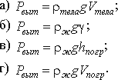
2.26. Способность плавающего тела, выведенного из состояния равновесия, вновь возвращаться в это состояние называется (А)
(Б) остойчивостью;
2.27. Укажите на рисунке местоположение центра водоизмещения
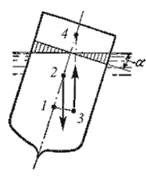
(А) 1;
2.28. Укажите на рисунке метацентрическую высоту
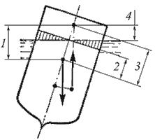
(В) 3;
2.29. Для однородного тела, плавающего на поверхности справедливо соотношение (А)
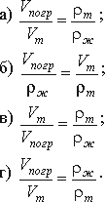
2.30. Вес жидкости, взятой в объеме погруженной части судна называется
(Б) водоизмещением;
2.31. Водоизмещение - это
(Г) вес жидкости, взятой в объеме погруженной части судна.
2.32. Укажите на рисунке местоположение метацентра
(Г) 4.
2.33. Если судно возвращается в исходное положение после действия опрокидывающей силы, метацентрическая высота
(А) имеет положительное значение;
2.34. Если судно после воздействия опрокидывающей силы продолжает дальнейшее опрокидывание, то метацентрическая высота
(Б) имеет отрицательное значение;
2.35. Если судно после воздействия опрокидывающей силы не возвращается в исходное положение и не продолжает опрокидываться, то метацентрическая высота
(В) равна нулю;
2.36. По какому критерию определяется способность плавающего тела изменять свое дальнейшее положение после опрокидывающего воздействия
(А) по метацентрической высоте;
2.37. Проведенная через объем жидкости поверхность, во всех точках которой давление одинаково, называется
(Б) поверхностью уровня;
2.38. Относительным покоем жидкости называется
(А) равновесие жидкости при постоянном значении действующих на нее сил тяжести и инерции;
3.1. Площадь поперечного сечения потока, перпендикулярная направлению движения называется
(Б) живым сечением;
3.2. Часть периметра живого сечения, ограниченная твердыми стенками называется
(В) смоченный периметр;
3.3. Объем жидкости, протекающий за единицу времени через живое сечение называется
(А) расход потока;
3.4. Отношение расхода жидкости к площади живого сечения называется
(Б) средняя скорость потока;
3.5. Отношение живого сечения к смоченному периметру называется
(Г) гидравлический радиус потока.
3.6. Если при движении жидкости в данной точке русла давление и скорость не изменяются, то такое движение называется
(А) установившемся;
3.7. Движение, при котором скорость и давление изменяются не только от координат пространства, но и от времени называется
(В) неустановившимся;
3.8. Расход потока обозначается латинской буквой
(А) Q;
3.9. Средняя скорость потока обозначается буквой
(В) υ;
3.10. Живое сечение обозначается буквой
(В) ω;
3.11. При неустановившемся движении, кривая, в каждой точке которой вектора скорости в данный момент времени направлены по касательной называется
(В) струйка тока;
3.12. Трубчатая поверхность, образуемая линиями тока с бесконечно малым поперечным сечением называется
(А) трубка тока;
3.13. Элементарная струйка - это
(Б) часть потока, заключенная внутри трубки тока;
3.14. Течение жидкости со свободной поверхностью называется
(В) безнапорное;
3.15. Течение жидкости без свободной поверхности в трубопроводах с повышенным или пониженным давлением называется
(Б) напорное;
3.16. Уравнение неразрывности течений имеет вид
(Б) ω₁υ₁ = ω₂υ₂ = const;
3.17. Уравнение Бернулли для идеальной жидкости имеет вид (В)
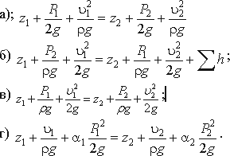
3.18. На каком рисунке трубка Пито установлена правильно (Б)
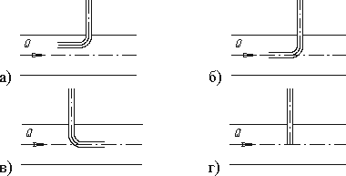
3.19. Уравнение Бернулли для реальной жидкости имеет вид (Г)
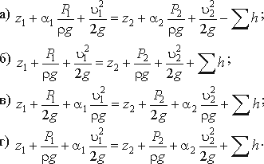
3.20. Член уравнения Бернулли, обозначаемый буквой z, называется
(А) геометрической высотой;
3.21. Член уравнения Бернулли, обозначаемый выражением называется
(В) пьезометрической высотой;
3.22. Член уравнения Бернулли, обозначаемый выражением 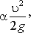называется
(Б) скоростной высотой;
3.23. Уравнение Бернулли для двух различных сечений потока дает взаимосвязь между
(В) давлением, скоростью и геометрической высотой;
3.24. Коэффициент Кориолиса в уравнении Бернулли характеризует
(А) режим течения жидкости;
3.25. Показание уровня жидкости в трубке Пито отражает
(В) скоростную энергию;
3.26. Потерянная высота характеризует
(Б) степень сопротивления трубопровода;
3.27. Линейные потери вызваны
(А) силой трения между слоями жидкости;
3.28. Местные потери энергии вызваны
(Б) наличием местных сопротивлений;
3.29. На участке трубопровода между двумя его сечениями, для которых записано уравнение Бернулли можно установить следующиегидроэлементы
(В) фильтр, кран, диффузор, колено;
3.30. Укажите правильную запись
(Г) h_{лин} = h_{пот} - h_{мест}.
3.31. Для измерения скорости потока используется
(А) трубка Пито;
3.32. Для измерения расхода жидкости используется
(В) расходомер Вентури;
3.33. Укажите, на каком рисунке изображен расходомер Вентури (Г)
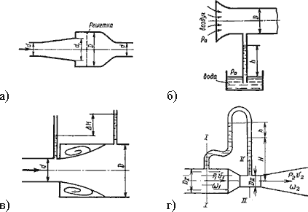
3.34. Установившееся движение характеризуется уравнениями
(Г)υ = f(x, y, z); P = φ(x, y, z)
3.35. Расход потока измеряется в следующих единицах
(Г) м³/с.
3.36. Для двух сечений трубопровода известны величины P₁, υ₁, z₁ и z₂. Можно ли определить давление P₂ и скорость потока υ₂?
3.37. Неустановившееся движение жидкости характеризуется уравнением
(В)υ = f(x, y, z, t); P = φ(x, y, z, t)
3.38. Значение коэффициента Кориолиса для ламинарного режима движения жидкости равно
(Б) 2;
3.39. Значение коэффициента Кориолиса для турбулентного режима движения жидкости равно
(Г) 1.
3.40. По мере движения жидкости от одного сечения к другому потерянный напор
(А) увеличивается;
3.41. Уровень жидкости в трубке Пито поднялся на высоту H = 15 см. Чему равна скорость жидкости в трубопроводе
(В) 1,72 м/с;
4.1. Гидравлическое сопротивление это
(В) сопротивление трубопровода, которое сопровождается потерями энергии жидкости;
4.2. Что является источником потерь энергии движущейся жидкости?
(Б) вязкость;.
4.3. На какие виды делятся гидравлические сопротивления?
(Г) местные и линейные.
4.4. Влияет ли режим движения жидкости на гидравлическое сопротивление
(А) влияет;
4.5. Ламинарный режим движения жидкости это
(В) режим, при котором жидкость сохраняет определенный строй своих частиц;
(Б) можно, если известны диаметры d₁ и d₂;
4.6. Турбулентный режим движения жидкости это
(Б) режим, при котором частицы жидкости перемещаются в трубопроводе бессистемно;
4.7. При каком режиме движения жидкости в трубопроводе пульсация скоростей и давлений не происходит?
(Г) при ламинарном.
4.8. При каком режиме движения жидкости в трубопроводе наблюдается пульсация скоростей и давлений в трубопроводе?
(В) при турбулентном;
4.9. При ламинарном движении жидкости в трубопроводе наблюдаются следующие явления
(Б) отсутствие пульсации скоростей и давлений;
4.10. При турбулентном движении жидкости в трубопроводе наблюдаются следующие явления
(А) пульсация скоростей и давлений;
4.11. Где скорость движения жидкости максимальна при турбулентном режиме?
(В) может быть максимальна в любом месте;
4.12. Где скорость движения жидкости максимальна при ламинарном режиме?
(Б) в центре трубопровода;
4.13. Режим движения жидкости в трубопроводе это процесс
(А) обратимый;
4.14. Критическая скорость, при которой наблюдается переход от ламинарного режима к турбулентному определяется по формуле (Г)
4.15. Число Рейнольдса определяется по формуле (Б)
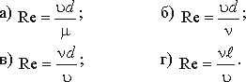
4.16. От каких параметров зависит значение числа Рейнольдса?
(А) от диаметра трубопровода, кинематической вязкости жидкости и скорости движения жидкости;
4.17. Критическое значение числа Рейнольдса равно
(А) 2300;
4.18. При Re> 4000 режим движения жидкости
(В) турбулентный;
4.19. При Re< 2300 режим движения жидкости
(Г) ламинарный.
4.20. При 2300 <Re< 4000 режим движения жидкости
(В) переходный;
4.21. Кавитация это
(Г) изменение агрегатного состояния жидкости при движении в закрытых руслах, связанное с местным падением давления.
4.22. Какой буквой греческого алфавита обозначается коэффициент гидравлического трения?
(В) λ;
4.23. По какой формуле определяется коэффициент гидравлического трения для ламинарного режима? (Б)
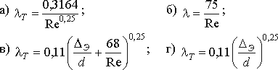
4.24. На сколько областей делится турбулентный режим движения при определении коэффициента гидравлического трения?
(Б) на три;
4.25. От чего зависит коэффициент гидравлического трения в первой области турбулентного режима?
(А) только от числа Re;
4.26. От чего зависит коэффициент гидравлического трения во второй области турбулентного режима?
(Б) от числа Re и шероховатости стенок трубопровода;
4.27. От чего зависит коэффициент гидравлического трения в третьей области турбулентного режима?
(В) только от шероховатости стенок трубопровода;
4.28. Какие трубы имеют наименьшую абсолютную шероховатость?
(Б) стеклянные;
4.29. Укажите в порядке возрастания абсолютной шероховатости материалы труб.
(Б) стекло, медь, сталь, чугун;
4.30. На каком рисунке изображенконфузор (Г)
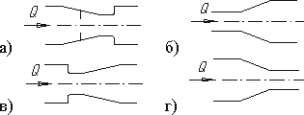
4.31. На каком рисунке изображен диффузор (Б)
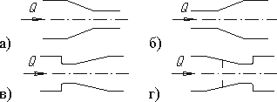
4.32. Что такое сопло? (В)
(В) конфузор с плавно сопряженными цилиндрическими и коническими частями;
4.33. Что является основной причиной потери напора в местных гидравлических сопротивлениях
(А) наличие вихреобразований в местах изменения конфигурации потока;
4.34. Для чего служит номограмма Колбрука-Уайта?
(Г) для определения коэффициента гидравлического трения.
4.35. С помощью чего определяется режим движения жидкости?
(В) по числу Рейнольдса;
4.36. Для определения потерь напора служит
(Б) формула Вейсбаха-Дарси;
4.37. Для чего служит формула Вейсбаха-Дарси?
(В) для определения потерь напора;
4.38. Укажите правильную запись формулы Вейсбаха-Дарси (В)
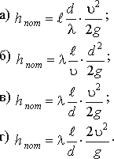
4.39. Теорема Борда гласит
(Г) потеря напора при внезапном расширении русла равна скоростному напору, определенному по разности скоростей между первым и вторым сечением.
4.40. Кавитация не служит причиной увеличения
(В) КПД гидромашин;
5.1. При истечении жидкости из отверстий основным вопросом является
(А) определение скорости истечения и расхода жидкости;
5.2. Чем обусловлено сжатие струи жидкости, вытекающей из резервуара через отверстие
(Б) движением жидкости к отверстию от различных направлений;
5.3. Что такое совершенное сжатие струи?
(А) наибольшее сжатие струи при отсутствии влияния боковых стенок резервуара и свободной поверхности;
5.4. Коэффициент сжатия струи характеризует
(В) степень сжатия струи;
5.5. Коэффициент сжатия струи определяется по формуле (В)
5.6. Скорость истечения жидкости через отверстие равна (Г)
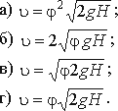
5.7. Расход жидкости через отверстие определяется как (Б)
5.8. В формуле для определения скорости истечения жидкости через отверстие буквой φ обозначается
(А) коэффициент скорости;
5.9. При истечении жидкости через отверстие произведение коэффициента сжатия на коэффициент скорости называется
(В) коэффициентом расхода;
5.10. В формуле для определения скорости истечения жидкости через отверстие буквой H обозначают
(Г) напор жидкости.
5.11. Число Рейнольдса при истечении струи через отверстие в резервуаре определяется по формуле (Б)
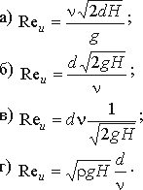
5.12. Изменение формы поперечного сечения струи при истечении её в атмосферу называется (В)
(В) инверсией;
5.13. Инверсия струй, истекающих из резервуаров, вызвана
(А) действием сил поверхностного натяжения;
5.14. Что такое несовершенное сжатие струи?
(Б) сжатие струи при влиянии боковых стенок резервуара;.
5.15. Истечение жидкости под уровень это
(В) истечение жидкости в пространство, заполненное той же жидкостью;
5.16. Скорость истечения жидкости через затопленное отверстие определяется по формуле (Г)
5.17. Напор жидкости H, используемый при нахождении скорости истечения жидкости через затопленное отверстие, определяется по формуле (Б)
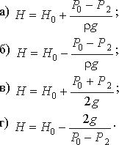
5.18. Внешним цилиндрическим насадком при истечении жидкости из резервуара называется
(А) короткая трубка длиной, равной неск. диаметрам без закругления входной кромки;
5.19. При истечении жидкости через внешний цилиндрический насадок струя из насадка выходит с поперечным сечением, равным поперечному сечению самого насадка. Как называется этот режим истечения?
(Б) безотрывный;
5.20. Укажите способы изменения внешнего цилиндрического насадка, не способствующие улучшению его характеристик.
(В) устройство конического входа в виде диффузора;
5.21. Опорожнение сосудов (резервуаров) это истечение через отверстия и насадки
(Б) при переменном напоре;
5.22. Из какого сосуда за единицу времени вытекает больший объем жидкости (сосуды имеют одинаковые геометрические характеристики)?
(Г) сосуд с увеличивающимся напором.
5.23. Скорость истечения жидкости из-под затвора в горизонтальном лотке определяется (А)
5.24. Давление струи жидкости на ограждающую площадку определяется по формуле (В)
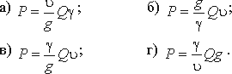
5.25. В каком случае давление струи на площадку будет максимальным (Б)
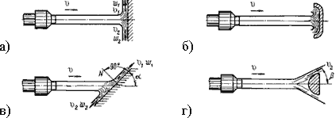
5.26. На сколько последовательных частей разбивается свободная незатопленная струя?
(В) на три;
5.27. Укажите верную последовательность составных частей свободной незатопленной струи
(А) компактная, раздробленная, распыленная;
5.28. С увеличением расстояния отнасадка до преграды давление струи
(Б) уменьшается;
5.29. В каком случае скорость истечения из-под затвора будет больше?
(А) при истечении через незатопленное отверстие;
5.30. Коэффициент сжатия струи обозначается греческой буквой
(А) ε;
5.31. Коэффициент расхода обозначается греческой буквой
(Б) μ;
5.32. Коэффициент скорости обозначается буквой
5.33. Коэффициент скорости определяется по формуле (А)
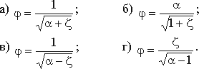
5.34. Напор жидкости H, используемый при нахождении скорости истечения жидкости в воздушное пространство определяется по формуле (Г)
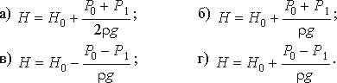
5.35. Расход жидкости при истечении через отверстие равен (А)
5.36. Во сколько раз отличается время полного опорожнения призматического сосуда с переменным напором по сравнению с истечением того же объема жидкости при постоянном напоре?
(В) в 2 раза больше;
5.37. Напор H при истечении жидкости при несовершенном сжатии струи определяется
(Б) суммой пьезометрического и скоростного напоров;
5.38. Диаметр отверстия в резервуаре равен 10 мм, а диаметр истекающей через это отверстие струи равен 8 мм. Чему равен коэффициент сжатия струи?
(Г) 0,8.
5.39. В каком случае давление струи на площадку будет минимальным (Г)
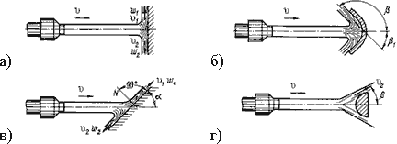
5.40. Из резервуара через отверстие происходит истечение жидкости с турбулентным режимом. Напор H = 38 см, коэффициент сопротивления отверстия ξ = 0,6. Чему равна скорость истечения жидкости?
(Б) 1,69 м/с;
(В) φ;
6.1. Что такое короткий трубопровод?
(Б) трубопровод, в котором местные потери напора превышают 5…10% потерь напора по длине;
6.2. Что такое длинный трубопровод?
(В) трубопровод, в котором местные потери напора меньше 5…10% потерь напора по длине;
6.3. На какие виды делятся длинные трубопроводы?
(Б) на простые и сложные;
6.4. Какие трубопроводы называются простыми?
(А) последовательно соединенные трубопроводы одного или различных сечений без ответвлений;
6.5. Какие трубопроводы называются сложными?
(Г) трубопроводы, образующие систему труб с одним или несколькими ответвлениями.
6.6. Что такое характеристика трубопровода?
(В) зависимость суммарной потери напора от расхода;
6.7. Статический напор H_{ст} это:
(Б) сумма геометрической высоты Δz и пьезометрической высоты в конечном сечении трубопровода;
6.8. Если для простого трубопровода записать уравнение Бернулли, то пьезометрическая высота, стоящая в левой части уравнения называется
(А) потребным напором;
6.9. Кривая потребного напора отражает
(В) зависимость потребного напора от расхода;
6.10. Потребный напор это
(Б) напор, который нужно сообщить системе для достижения необходимого давления и расхода в конечном сечении;
6.11. При подаче жидкости по последовательно соединенным трубопроводам 1, 2, и 3 расход жидкости в них
(Г) Q = Q₁ = Q₂ = Q₃.
6.12. При подаче жидкости по последовательно соединенным трубопроводам 1, 2, и 3 общая потеря напора в них
(В) Σh = Σh₁ + Σh₂ + Σh₃;
6.13. При подаче жидкости по параллельно соединенным трубопроводам 1, 2, и 3 расход жидкости в них
(Г) Q = Q₁ + Q₂ + Q₃;
6.14. При подаче жидкости по параллельно соединенным трубопроводам 1, 2, и 3 общая потеря напора в них
(А) Σh₁ = Σh₂ = Σh₃.
6.15. Разветвленный трубопровод это
(В) совокупность нескольких простых трубопроводов, имеющих одно общее сечение - место разветвления;
6.16. При подаче жидкости по разветвленным трубопроводам 1, 2, и 3 расход жидкости
(Б) Q = Q₁ + Q₂ + Q₃;
6.17. Потребный напор определяется по формуле (Г)
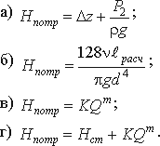
6.18. Если статический напор H_{ст} < 0, значит жидкость
(А) движется в полость с пониженным давлением;
6.19. Статический напор определяется по формуле (Г)
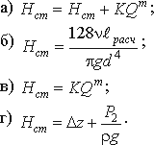
6.20. Трубопровод, по которому жидкость перекачивается из одной емкости в другую называется
(Б) разомкнутым;
6.21. Трубопровод, по которому жидкость циркулирует в том же объеме называется
(В) замкнутый;
6.22. Укажите на рисунке геометрическую высоту всасывания (Б) 2
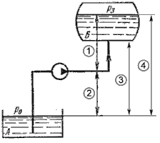
6.23. Укажите на рисунке геометрическую высоту нагнетания
(А) 1;
6.24. Укажите на рисунке всасывающий трубопровод
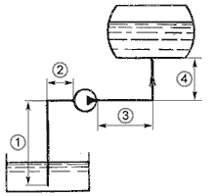
(В) 1+2;
6.25. Укажите на рисунке напорный трубопровод
(Б) 3+4;
6.26. Правило устойчивой работы насоса гласит
(А) при установившемся течении жидкости в трубопроводе насос развивает напор, равный потребному;
6.27. Характеристикой насоса называется
(Г) зависимость напора, создаваемого насосом H_{нас} от его подачи при постоянной частоте вращения вала.
6.28. Метод расчета трубопроводов с насосной подачей заключается
(В) в совместном построении на одном графике кривых потребного напора и характеристики насоса с последующим нахождением точки их пересечения;
6.29. Точка пересечения кривой потребного напора с характеристикой насоса называется
(Б) рабочей точкой;
6.30. Резкое повышение давления, возникающее в напорном трубопроводе при внезапном торможении рабочей жидкости называется
(А) гидравлическим ударом;
6.31. Повышение давления при гидравлическом ударе определяется по формуле (В)
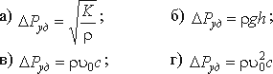
6.32. Скорость распространения ударной волны при абсолютно жестких стенках трубопровода (Б)
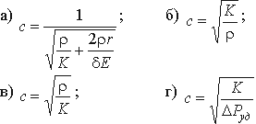
6.33. Инкрустация труб это
(В) образование отложений в трубах;
6.34. Ударная волна при гидравлическом ударе это
(А) область, в которой происходит увеличение давления;
6.35. Затухание колебаний давления после гидравлического удара происходит за счет
(Г) потерь энергии жидкости на преодоление сил трения и ухода энергии в резервуар.
6.36. Скорость распространения ударной волны в воде равна
(В) 1435 м/с;
6.37. Энергия насоса на выходе при известном давлении и скорости жидкости определится как (Б)
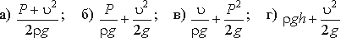
6.38. Характеристика последовательного соединения нескольких трубопроводов определяется
(Г) сложением ординат характеристик каждого трубопровода.
6.39. Система смежных замкнутых контуров с отбором жидкости в узловых точках или непрерывной раздачей жидкости на отдельных участках называется
(А) сложным кольцевым трубопроводом;
6.40. Если статический напор H_{ст} > 0, значит жидкость
(Б) движется в полость с повышенным давлением;
7.1. Гидравлическими машинами называют
(Б) машины, которые сообщают проходящей через них жидкости механическую энергию, либо получают от жидкости часть энергии и передают ее рабочим органам;
7.2. Гидропередача - это
(Б) система, основное назначение которой является передача механической энергии от двигателя к исполнительному органу посредством рабочей жидкости;
7.3. Какая из групп перечисленных преимуществ не относится к гидропередачам?
(Г) безопасность работы, надежная смазка трущихся частей, легкость включения и выключения, свобода расположения осей и валов приводимых агрегатов.
7.4. Насос, в котором жидкость перемещается под действием центробежных сил, называется
(А) лопастной центробежный насос;
7.5. Осевые насосы, в которых положение лопастей рабочего колеса не изменяется называется
(В) жестколопастным;
7.6. В поворотно-лопастных насосах поворотом лопастей регулируется
(Г) подача жидкости.
7.7. Поршневые насосы по типу вытеснителей классифицируют на
(А) плунжерные, поршневые и диафрагменные;
7.8. На рисунке изображен поршневой насос простого действия. Укажите неправильное обозначение его элементов.
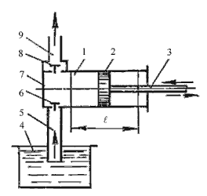
(Б) 2 - поршень, 4 - расходный резервуар, 6 - нагнетательный клапан;
7.9. Объемный КПД насоса - это
(А) отношение его действительной подачи к теоретической;
7.10. Теоретическая подача поршневого насоса простого действия (Г)
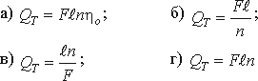
7.11. Действительная подача поршневого насоса простого действия (Г)
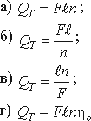
7.12. В поршневом насосе простого действия одному обороту двигателя соответствует
(В) два хода поршня;
7.13. Неполнота заполнения рабочей камеры поршневых насосов
(В) снижает действительную подачу насоса;
7.14. В поршневом насосе двойного действия одному ходу поршня соответствует
(Б) процесс всасывания и нагнетания;
7.15. В поршневом насосе простого действия одному ходу поршня соответствует
(В) процесс всасывания или нагнетания;
7.16. На каком рисунке изображен поршневой насос двойного действия? (Г)
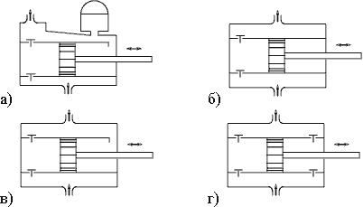
7.17. Теоретическая подача дифференциального поршневого насоса определяется по формуле (А)
7.18. Наибольшая и равномерная подача наблюдается у поршневого насоса
(Г)дифференциального действия.
7.19. Индикаторная диаграмма поршневого насоса это
(Б) график изменения давления в цилиндре за один полный оборот кривошипа;
7.20. Индикаторная диаграмма позволяет
(Г) диагностировать техническое состояние насоса.
7.21. Мощность, которая передается от приводного двигателя к валу насоса называется
(Б) подведенная мощность;
7.22. Мощность, которая отводится от насоса в виде потока жидкости под давлением называется
(Б) полезная мощность;
7.23. Объемный КПД насоса отражает потери мощности, связанные
(А) с внутренними перетечками жидкости внутри насоса через зазоры подвижных элементов
7.24. Механический КПД насоса отражает потери мощности, связанные
(Б) с возникновением силы трения между подвижными элементами насоса;
7.25. Гидравлический КПД насоса отражает потери мощности, связанные
(В) с деформацией потока рабочей жидкости в насосе и с трением жидкости о стенки гидроаппарата;
7.26. Какой гидравлический элемент изображен на рисунке?
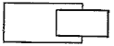
(Б) гидроцилиндр плунжерный;
7.27. Какой гидравлический элемент изображен на рисунке?
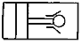
(Г) гидрозамок.
7.28. Какой гидравлический элемент изображен на рисунке?
(В) гидропреобразователь;
7.29. Какой гидравлический элемент изображен на рисунке?
(Б) гидромотор регулируемый;
7.30. Какой гидравлический элемент изображен на рисунке?
(А) гидронасос реверсивный;
7.31. Какой гидравлический элемент изображен на рисунке?
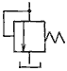
(В) клапан напорный;
7.32. Какой гидравлический элемент изображен на рисунке?
(Г) гидроаккумулятор пружинный.
7.33. Какой гидравлический элемент изображен на рисунке?
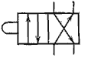
(Б) гидрораспределительчетырехлинейныйдвухпозиционный;.
7.34. Какой гидравлический элемент изображен на рисунке?
(Б) фильтр;
7.35. Какой гидравлический элемент изображен на рисунке?
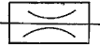
(В) дроссель настраиваемый;
7.36. Какой гидравлический элемент изображен на рисунке?
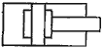
(В) гидроцилиндр с торможением в конце хода;
7.37. Какой гидравлический элемент изображен на рисунке?
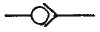
(Б) клапан обратный;
7.38. Какой гидравлический элемент изображен на рисунке?
(В) гидроаккумулятор пневмогидравлический;
7.39. Какой гидравлический элемент изображен на рисунке?
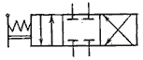
(А) гидрораспределительчетырехлинейный трехпозиционный;
7.40. Какой гидравлический элемент изображен на рисунке?
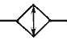
(Б) теплообменник;

4.Информационное обеспечение обучения
Перечень рекомендуемых учебных изданий, Интернет-ресурсов, дополнительной литературы
Основные источники:
- А.А. Эрдеди, Н.А. Эрдеди. Техническая механика: учебник для студ. Учреждений сред. Проф. Образования.3-е изд., стер. – М. : Издательский центр «Фкадемия», 2016. – 528 с.

